# Главная

## Название

Детский национально-этнографический центр «Родники Кузбасса»

МБОУ ДО «Дворец детского творчества» имени Ю.А. Гагарина», Прокопьевский городской округ, Кемеровская область-Кузбасс



## Меню

### Информация

### Новости

### О центре

### Педагогический состав

### Фольклорная студия «Истоки»

### Этнографический музей «Русский быт»

### Профильные смены

### Наши проекты

## Контент

Руководитель центра: Смирнова Светлана Викторовна, педагог дополнительного образования

## Информация

## Новости

## Нижний колонтитул

Адрес: 653001, Российская Федерация, Кемеровская область – Кузбасс, Прокопьевский ГО, улица Артема, дом 8

Телефон: +7 (384) 661-26-28

Электронная почта: center-rodniki@mail.ru

# Информация

### Образцовый детский коллектив Кузбасса фольклорная студия «Истоки»

Коллектив создан в сентябре 2008 года педагогом дополнительного образования МБОУ ДО «Дворец детского творчества имени Ю.А.Гагарина» Смирновой Светланой Викторовной.

Время шло, дети росли, и их любовь к народному творчеству росла вместе с ними. Пришли первые успехи и в 2018 году студия «Истоки» получила звание Образцовый детский коллектив Кузбасса.

Основной целью учебной деятельности студии являетсяформирование духовно-нравственных качеств и развитие творческих способностей детей средствами традиционной народной музыкальной культуры.

Задачами студии является:

* популяризация народной традиционной культуры среди подрастающего поколения и вовлечение их в культурно-просветительские мероприятия;
* воспитание любви и бережного отношения к традициям своего народа и создание условий для преемственности их в поколениях.

Ребята занимаются изучением народных песен, танцев и игр, учатся играть на народных музыкальных инструментах фольклорной традиции, принимают участие в изготовлении народных костюмов и народных игрушек, реконструкции и воспроизведении народных календарных праздников и обрядов.

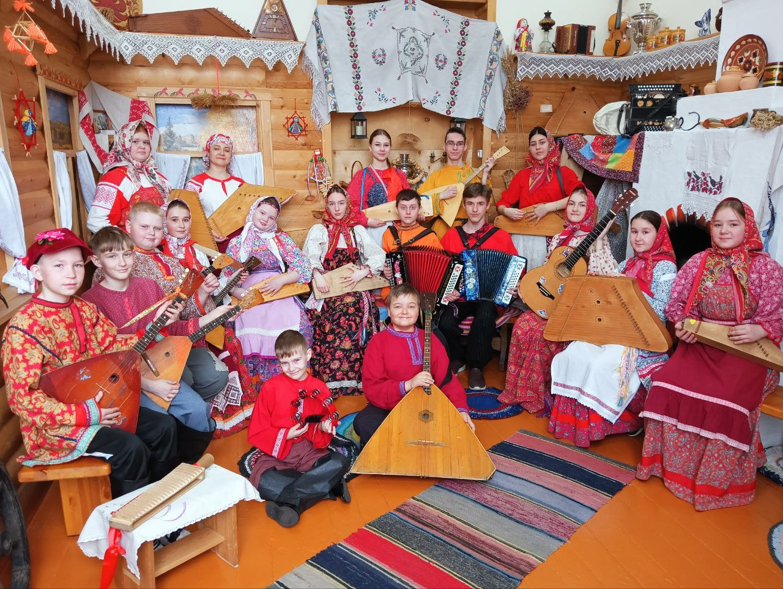

### Этнографический музей «Русский быт»

**Профиль музея:** этнографический.

**Дата создания:** 25 апреля 2021 г.

**Руководитель музея:** Смирнова Светлана Викторовна, педагог дополнительного образования, с апреля 2021 года.

**Экспозиция музея (разделы):**

* «Интерьер русской избы»,
* «Традиционный народный костюм Сибири»,
* «Традиционная народная игрушка»,
* «Национальные музыкальные инструменты народов России»,
* «Традиционные народные промыслы России».

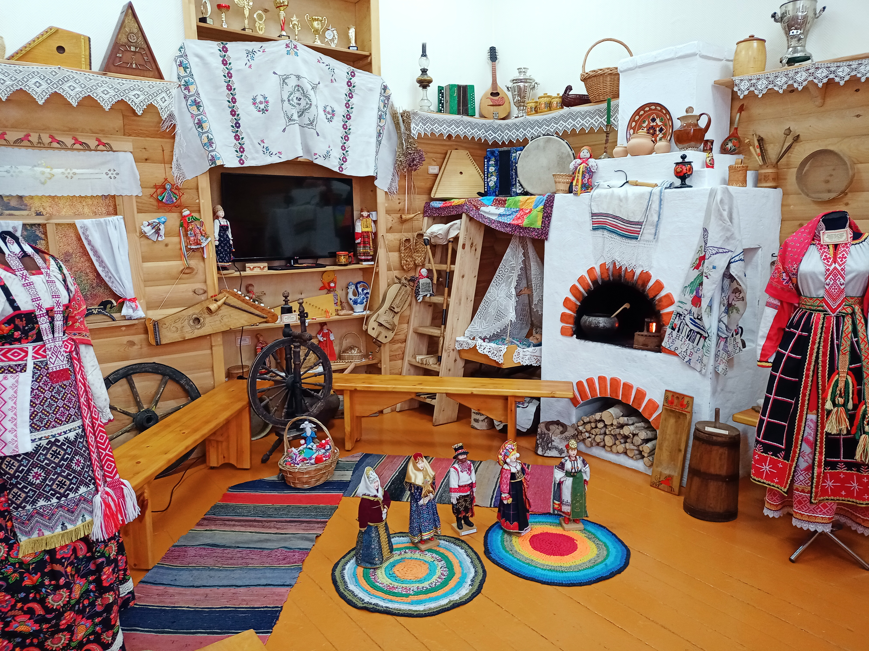

### Региональный конкурс **детско-юношеского народного творчества «Жаворонушки»**

**Задачи конкурса:**

- развивать творческие способности учащихся;

- воспитывать уважение к народной культуре и искусству народов России на основе приобщения учащихся к ценностям этнокультурного наследия;

- популяризировать культурную самобытность народов России и этнокультурные региональные традиции.

**Участники конкурса:**

В конкурсе принимают участие учащиеся общеобразовательных учреждений, учреждений дополнительного образования, учреждений культуры (индивидуальные участники и творческие коллективы) в четырех возрастных группах: 7-9 лет, 10-13 лет, 14-17 лет, 18-21 лет (возраст участника определяется на момент начала конкурса).

**Условия и порядок проведения конкурса:**

Конкурс проводится **22 марта 2026 г.** в МБОУ ДО «Дворец детского творчества имени Ю.А.Гагарина» по адресу: г. Прокопьевск, ул. Артема, 8.

**Номинации конкурса:**

«Фольклор», «Сценический фольклор», «Инструментальное исполнительство», «Бытовой танец», «Сказители», «Обрядовая культура».

**Организатор конкурса:**

По всем организационным вопросам проведения регионального конкурса детско-юношеского народного творчества «Жаворонушки» обращаться к Смирновой Светлане Викторовне, педагогу дополнительного образования МБОУ ДО «Дворец детского творчества имени Ю.А. Гагарина», тел. 8-953-062-31-63.

**Ссылка на положение конкурса «Жаворонушки»:**

<https://cloud.mail.ru/public/KNpP/nnAo6mn7k>

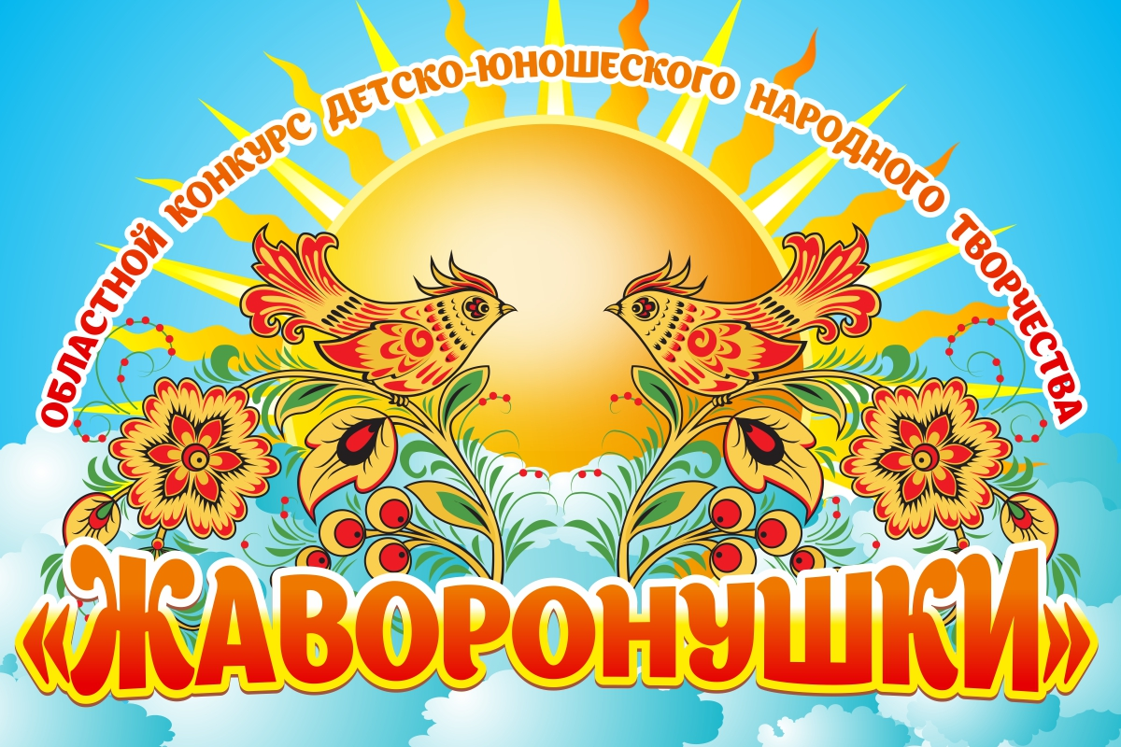

# Новости

### Муниципальный этап Всероссийского детского фестиваля народной культуры «Наследники традиций»

#### Дата

15 февраля

15 февраля во Дворце детского творчества имени Ю.А. Гагарина прошел муниципальный этап Всероссийского детского фестиваля народной культуры «Наследники традиций».

Цель мероприятия—выявить, развить и поддержать детскую одаренность в области народной культуры и искусства, воспитывая личную успешность и прививая ценности этнокультурного наследия регионов нашей страны.

Программа муниципального фестиваля включала две основные номинации:  
- «Декоративно-прикладное творчество»;  
- «Фольклор».

ГРАН-ПРИ юных талантов из города Прокопьевска удостоены:  
- Фенько Дмитрий, Дворец детского творчества имени Ю.А.Гагарина, стал обладателем звания в номинации «Сценические формы фольклора», представив виртуозную игру на гармони.  
- Хасанова Карина в номинации "Декоративно-прикладное искусство" Дворец детского творчества имени Ю.А.Гагарина.

Во многих категориях ребята продемонстрировали высокое мастерство исполнения традиционных техник народного искусства. Более 20 участников фестиваля стали победителями и представят свое творчество на региональном этапе Всероссийского фестиваля "Наследники традиций", который пройдет в городе Кемерово в апреле текущего года.

Фестиваль объединяет представителей самых разных направлений традиционной культуры и создает уникальную площадку для взаимодействия молодых дарований, показав богатство и разнообразие культурного наследия России!

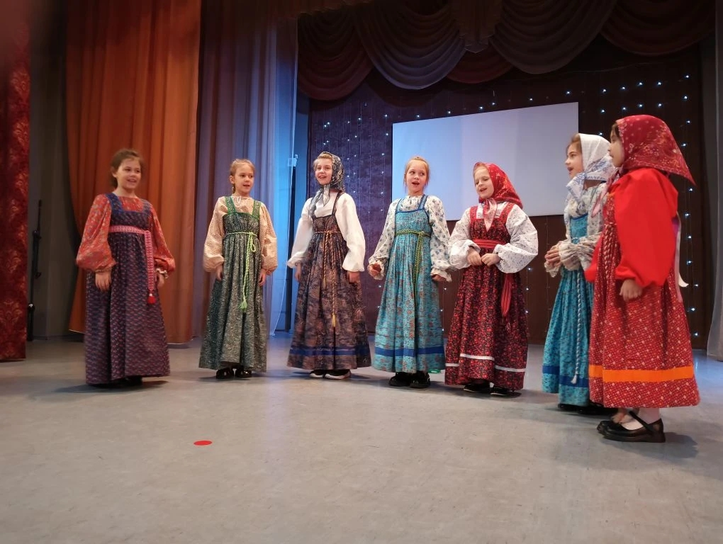

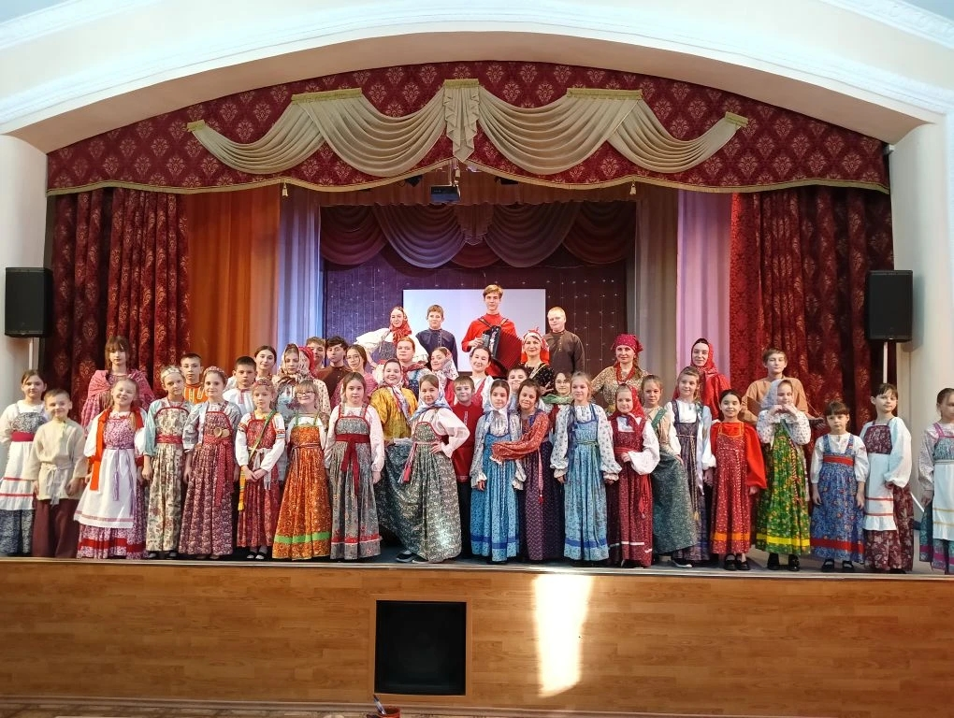

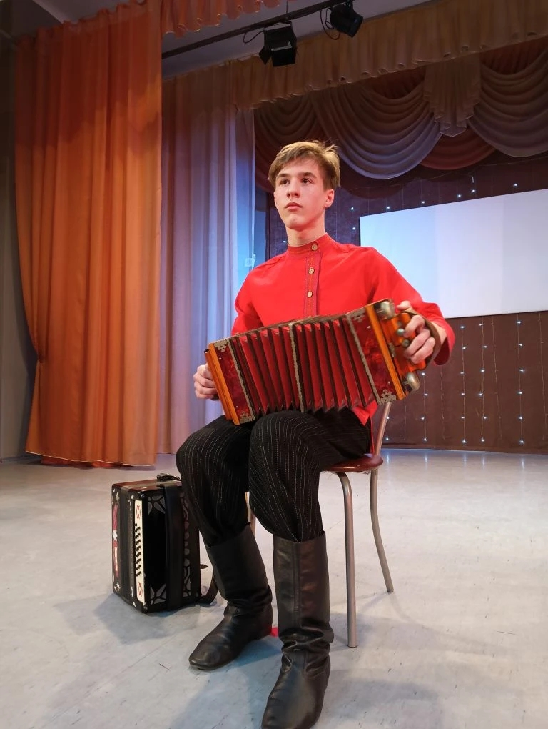

### Профильная смена для фольклорных коллективов «Зенковские вечерки»

#### Дата

8 февраля

Завершилась насыщенная программа профильной смены "Зенковские встречи" для участников детских фольклорных коллективов "Сибирочка" и "Истоки" прошедшей в уютном лагере "Уголёк"!

Участники погрузились в атмосферу народного творчества и традиций, участвуя в интересных мероприятиях:  
- Мастер-классы, открывающие тайны народных ремёсел и искусств;  
- Концерт, наполненный искренними выступлениями и восторгом зрителей;

- Вечерка, ставшая настоящим праздником для всех собравшихся.

Ребята наслаждались прогулками в живописном Зенковском парке и незабываемым катанием на лошадях.

Огромная благодарность организаторам и всем участникам! Пусть эта встреча останется ярким воспоминанием в сердцах каждого!

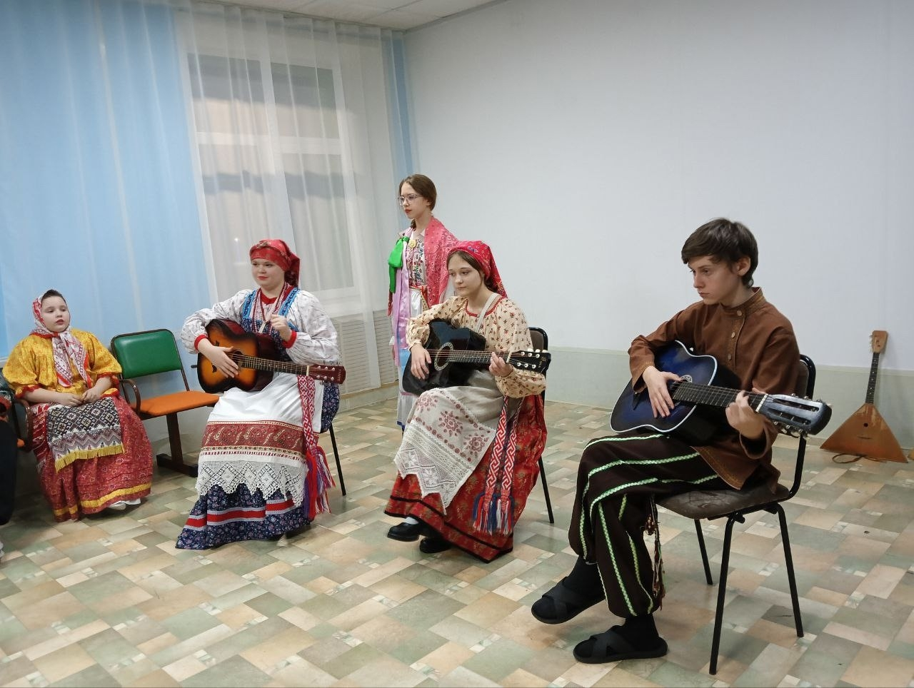

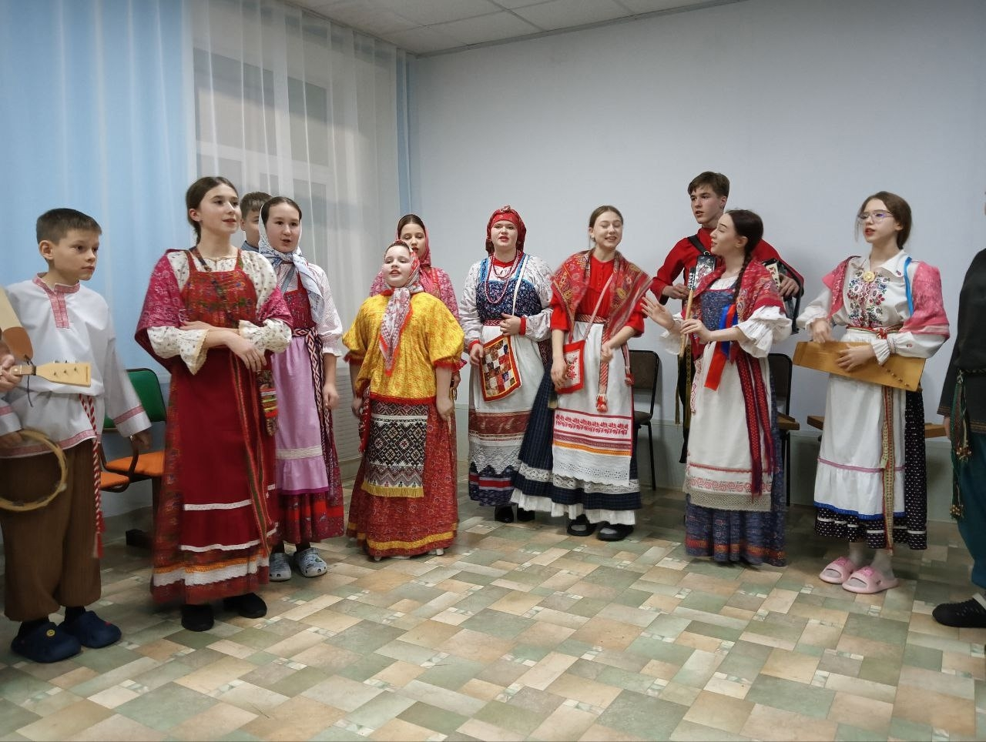

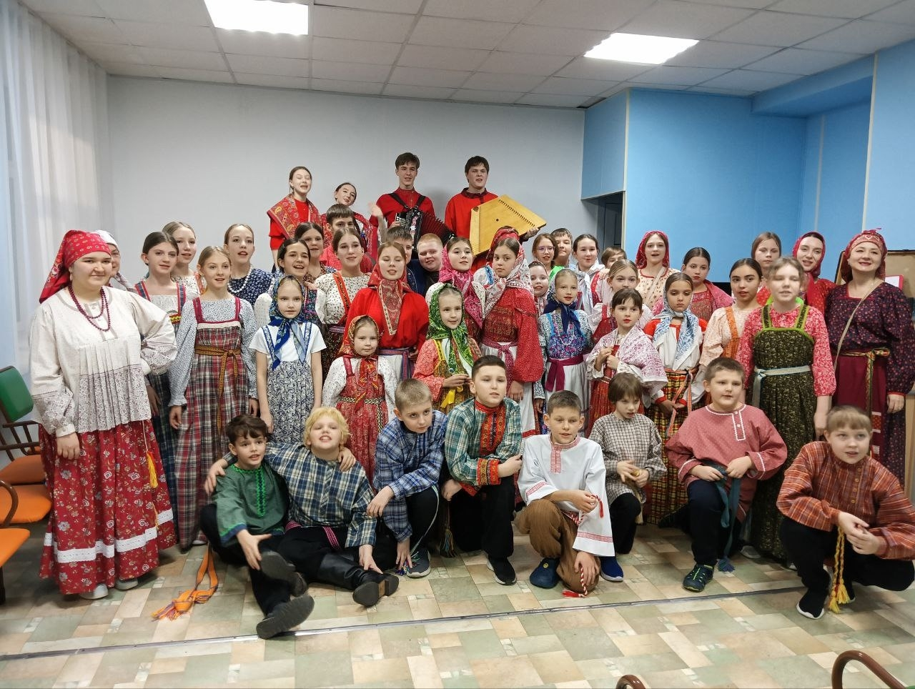

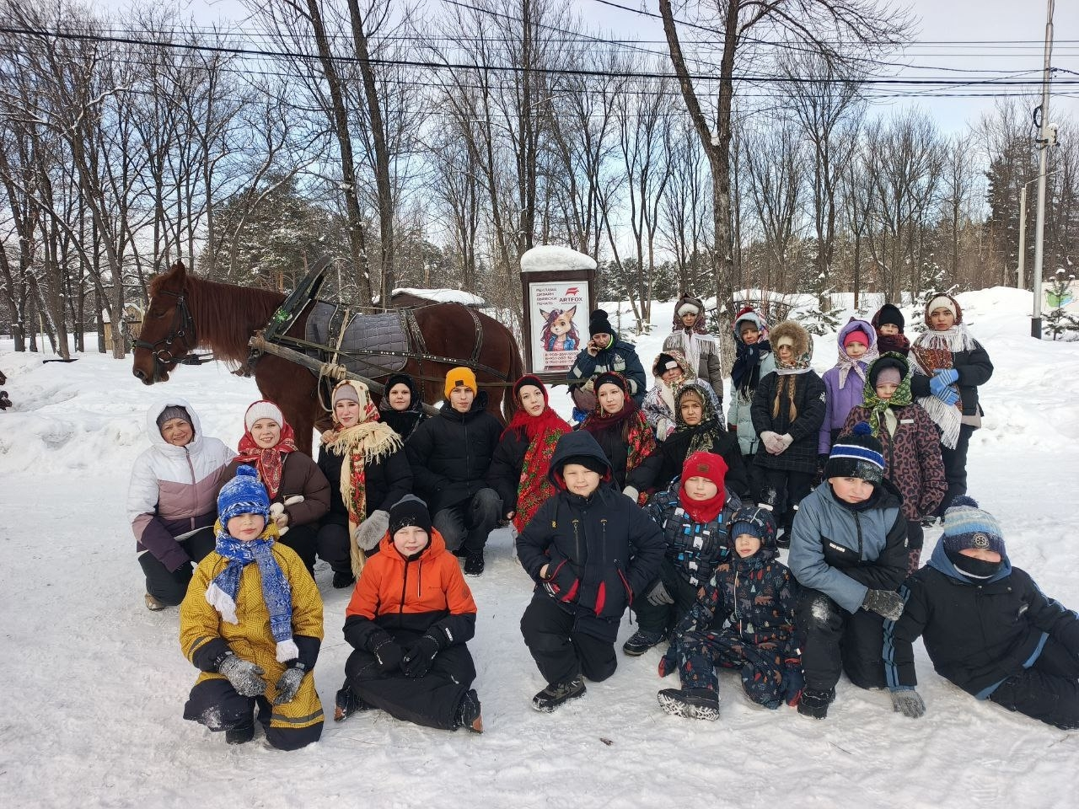

### В гостях на «Крещенских вечерках»

#### Дата

17-18 января

XIII Межрегиональный Крапивинский фольклорный фестиваль "Крещенские вечерки" прошел 24-25 января 2026 в поселке Зеленогорский Крапивинского района Кемеровской области.  
Праздник объединил жителей поселка и гостей из разных уголков Кузбасса и других регионов Сибири, подарив незабываемые впечатления и радость от встречи с традициями предков.

Фестиваль открылся красочным конкурсом снеговиков и веселыми уличными хороводами фольклорных коллективов. Артисты и местные жители водили традиционные хороводы Сибири, создавая неповторимую атмосферу праздника. Коллективы исполнили святочные песни, которые традиционно звучат в период святок, придавая мероприятию особую атмосферу.  
Город Прокопьевск представили коллективы Дворца детского творчества имени Ю.А. Гагарина: образцовый детский коллектив Кузбасса фольклорная студия "Истоки" и ансамбль педагогов и родителей "Завидовка".

Студия "Истоки" исполнила древние колядки, сохраняя их подлинную музыкальность и магию зимних праздников, а ансамбль "Завидовка" удивил зрителей необычным представлением — рождественским вертепным спектаклем. Ярко украшенный вертеп, сценическое оформление и актерская игра сделали представление живым и увлекательным. История Рождества предстала перед зрителями в новом свете.

Оба ансамбля получили высокие оценки жюри и зрителей, став лауреатами фестиваля. Они были удостоены почетных дипломов и памятных подарков за значительный вклад в сохранение и развитие этнических культур Сибири и Кузбасса.

Фестиваль прошёл в атмосфере искренней дружбы и взаимопонимания, объединив участников коллективов. Каждый почувствовал себя частью большой семьи, где царили радость, тепло и поддержка. Это событие стало ярким примером того, как творчество и культура способны сплотить людей разных возрастов и профессий, создавая уникальную площадку для самовыражения и вдохновения.

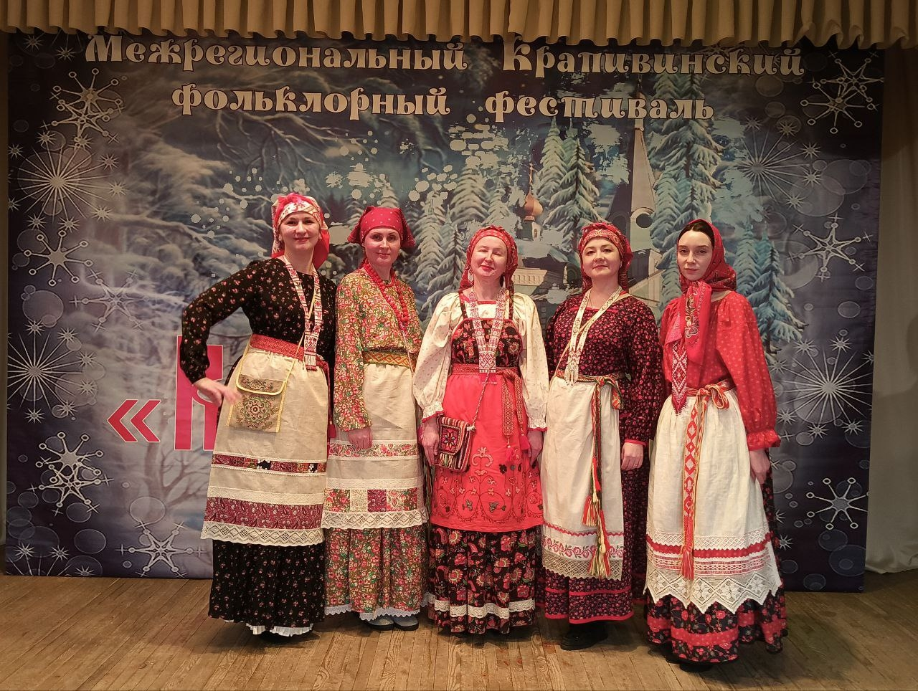

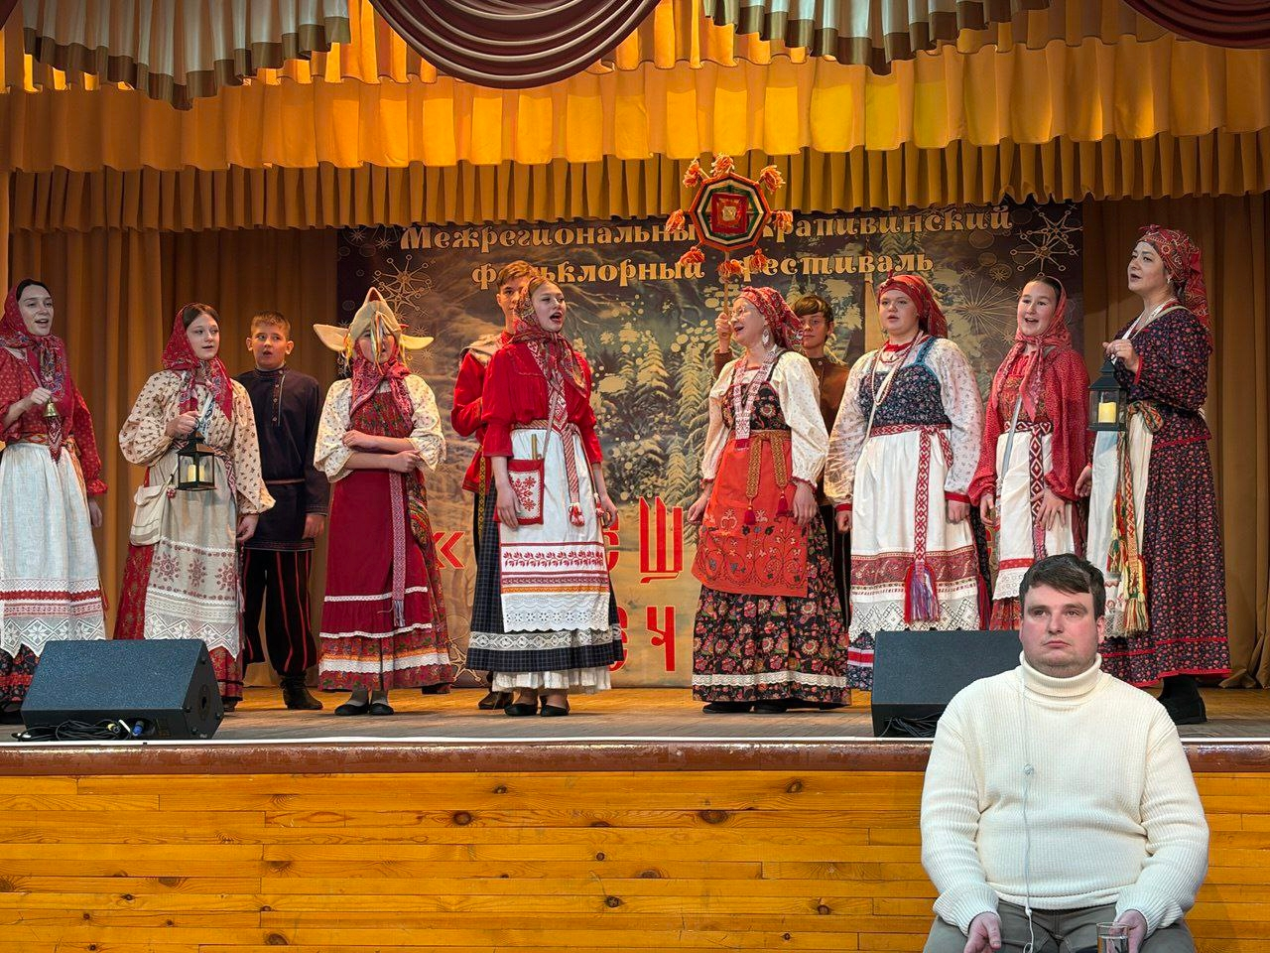 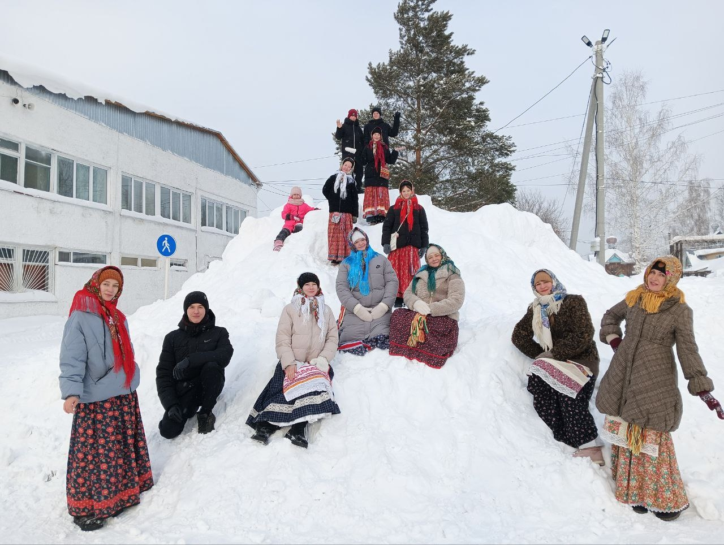 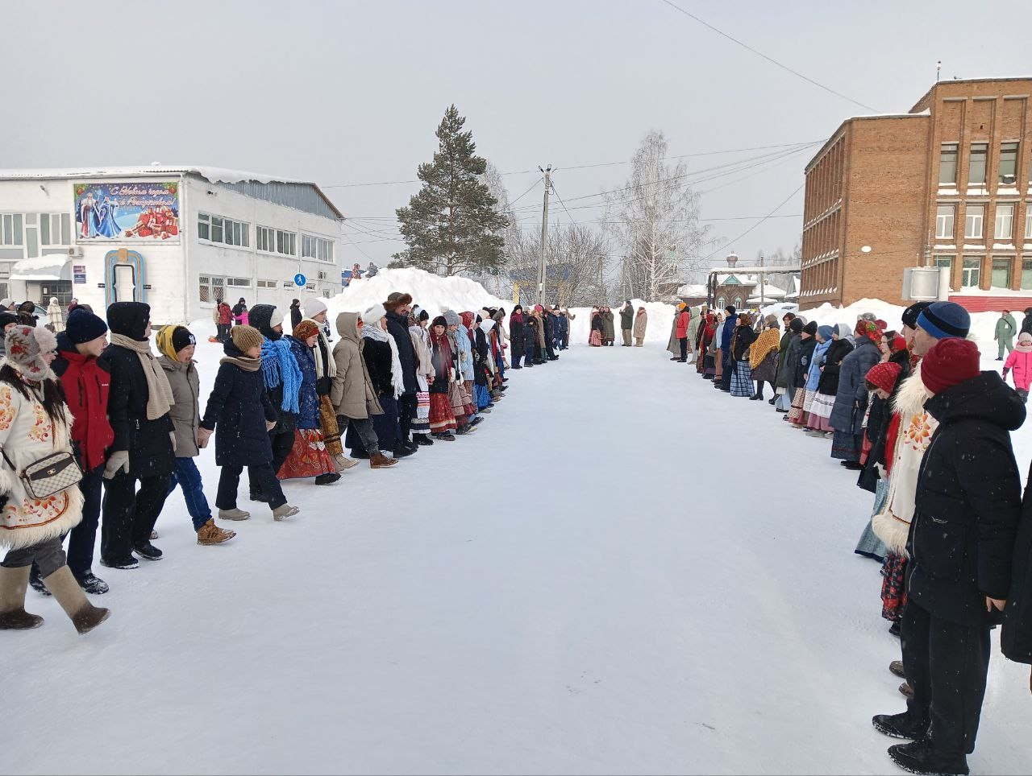

### Профильная смена школа народной культуры "Зенковские вечерки"

#### Дата

10-11 января

В загородном оздоровительном лагере «Уголек» завершилась яркая профильная смена, объединившая юных хранителей традиций из этнографического центра «Родники Кузбасса».

Ребята погрузились в мир родной культуры, обменивались опытом и оттачивали свое мастерство.

В лагере собрались народные коллективы: ансамбли «Истоки», "Ладушки" Дворец творчества имени Ю.А. Гагарина и «Тимоня» Гимназия № 72, «Крупица» Школа № 32, «Ладочки» Школа № 54 и студенты колледжа искусств ансамбль «Садко»

Программа смены была невероятно насыщенной. Центральным событием стал городской фестиваль «Зенковские вечерки», где каждый смог проявить себя.

Ребята славили Рождество: исполняли традиционные колядки, участвовали в конкурсе, делясь праздничным настроением.

Учились новому на мастер-классах по народным ремеслам и фольклору.

Провели шумную и задорную народную вечерку с играми и танцами.

Гуляли по заснеженному Зенковскому парку и катались на лошадях.

Эта смена стала не просто отдыхом, а настоящим творческим единением, которое помогает молодежи помнить и любить свои корни.

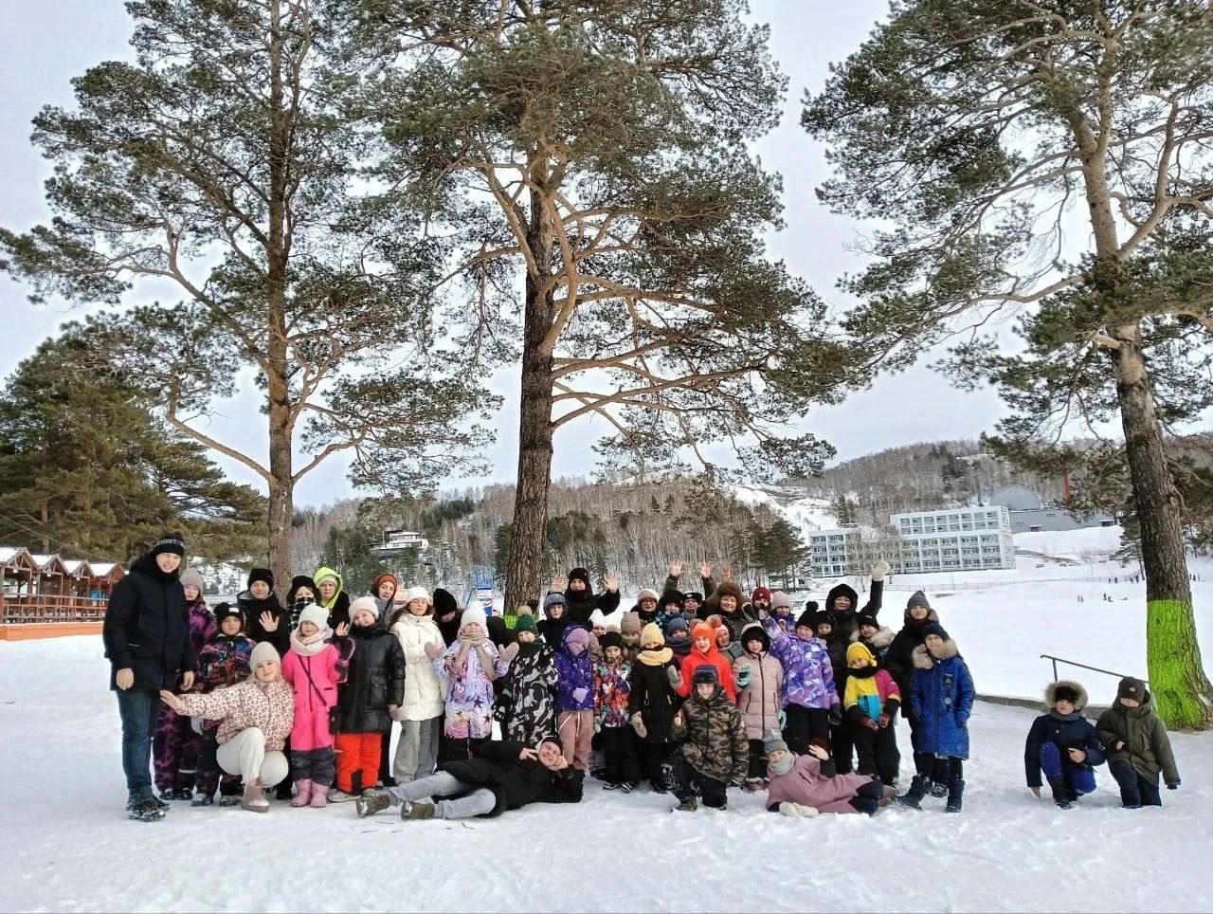

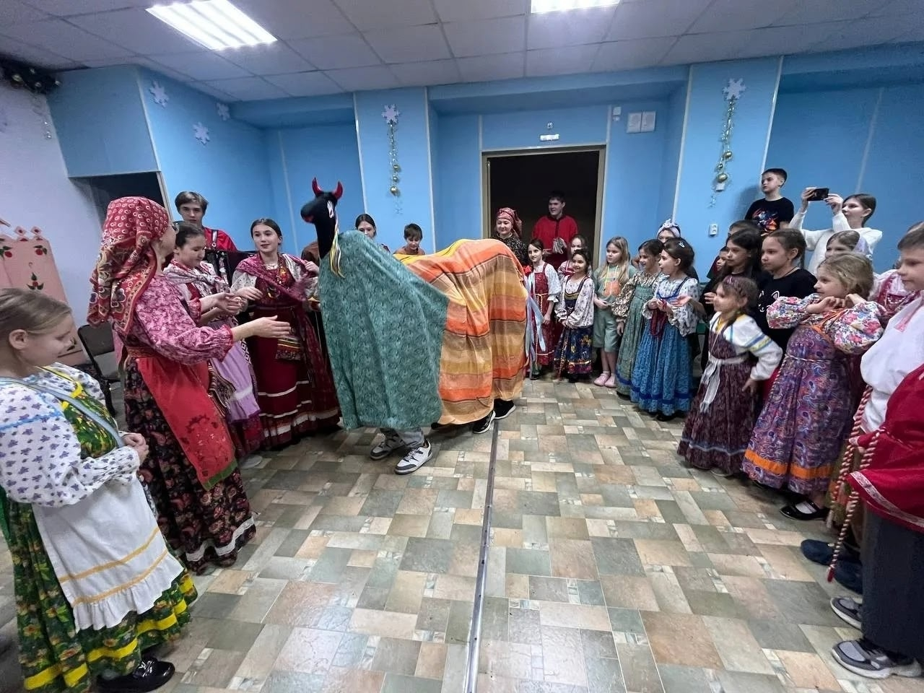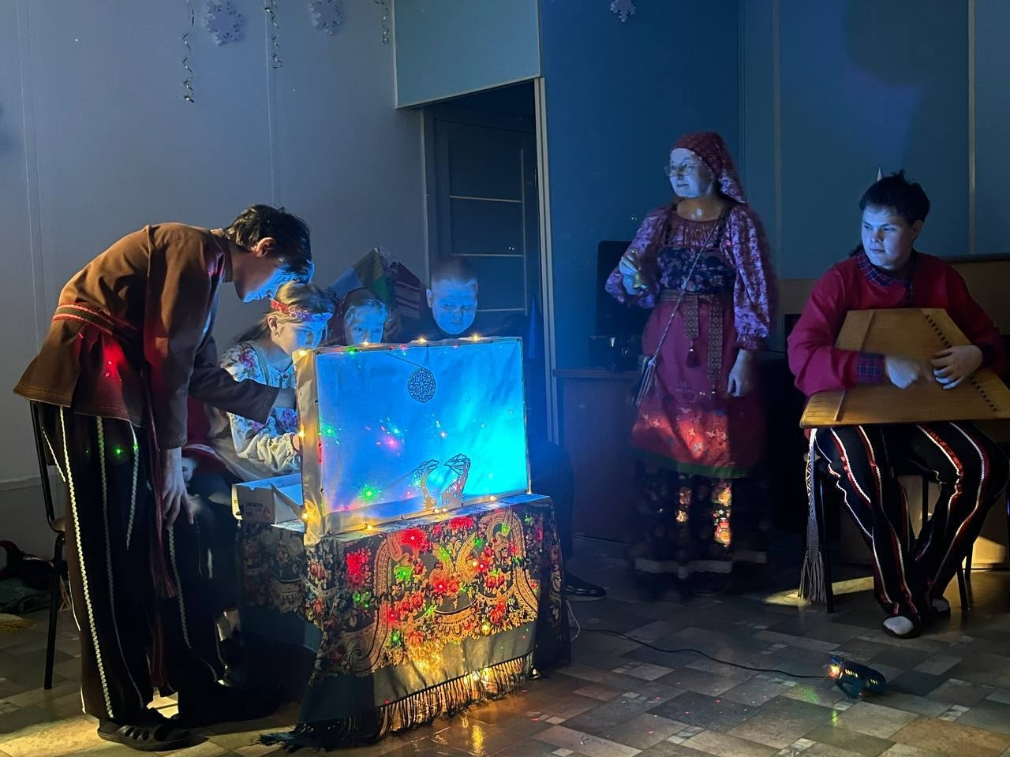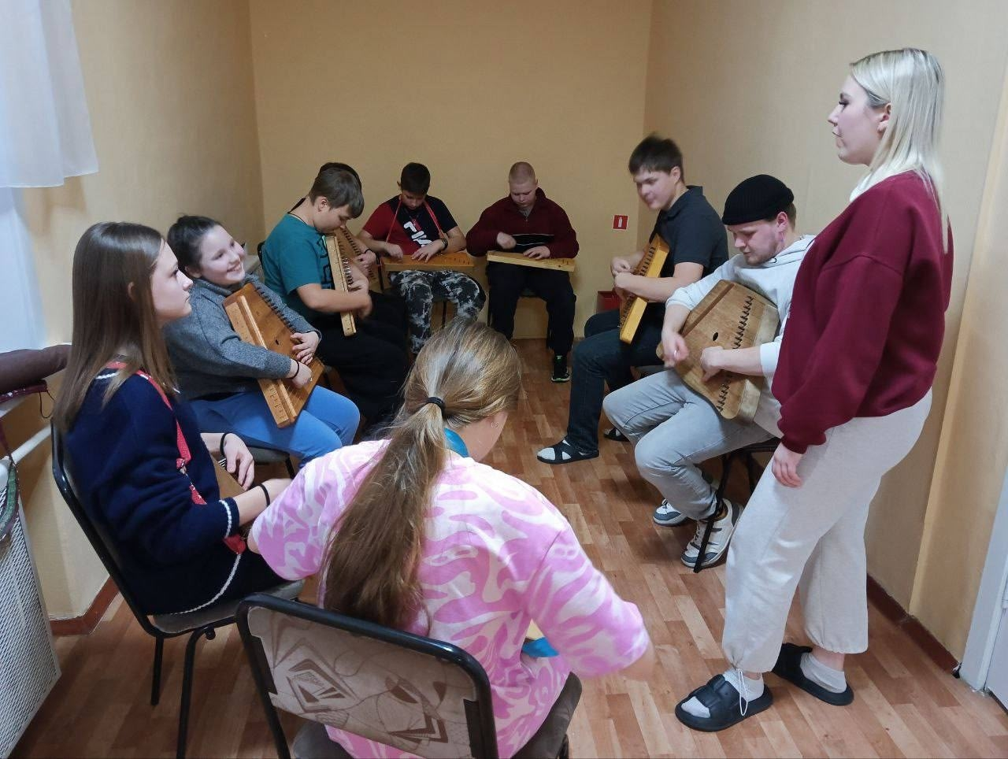

### Праздник "Рождество" — особенное время, когда сердце наполняется радостью и теплом воспоминаний.

#### Дата

7 января

Музей-заповедник «Томская Писаница» стал местом притяжения всех любителей музыки и истории. По уже сложившейся традиции ребята из фольклорной студии "Истоки" Дворца детского творчества имени Ю.А. Гагарина совершили увлекательное путешествие в музей-заповедник с целью участия в праздничном концерте и уличном гулянии.

Они бережно сохраняют музыкальные традиции своего народа, сохраняя старинные мелодии и передавая любовь к музыке новым поколениям. Именно поэтому выступление коллектива было столь ожидаемым событием среди гостей музея-заповедника.

Звучали народные песни, отражающие историю сибирского края и души русского человека. Концертная программа позволила зрителям ощутить связь времен, услышать голоса предков и почувствовать единение с культурой своей Родины.

Мероприятие стало значимым вкладом в культурную жизнь региона, подчеркивая важность сохранения и популяризации культурного наследия нашей страны.

* 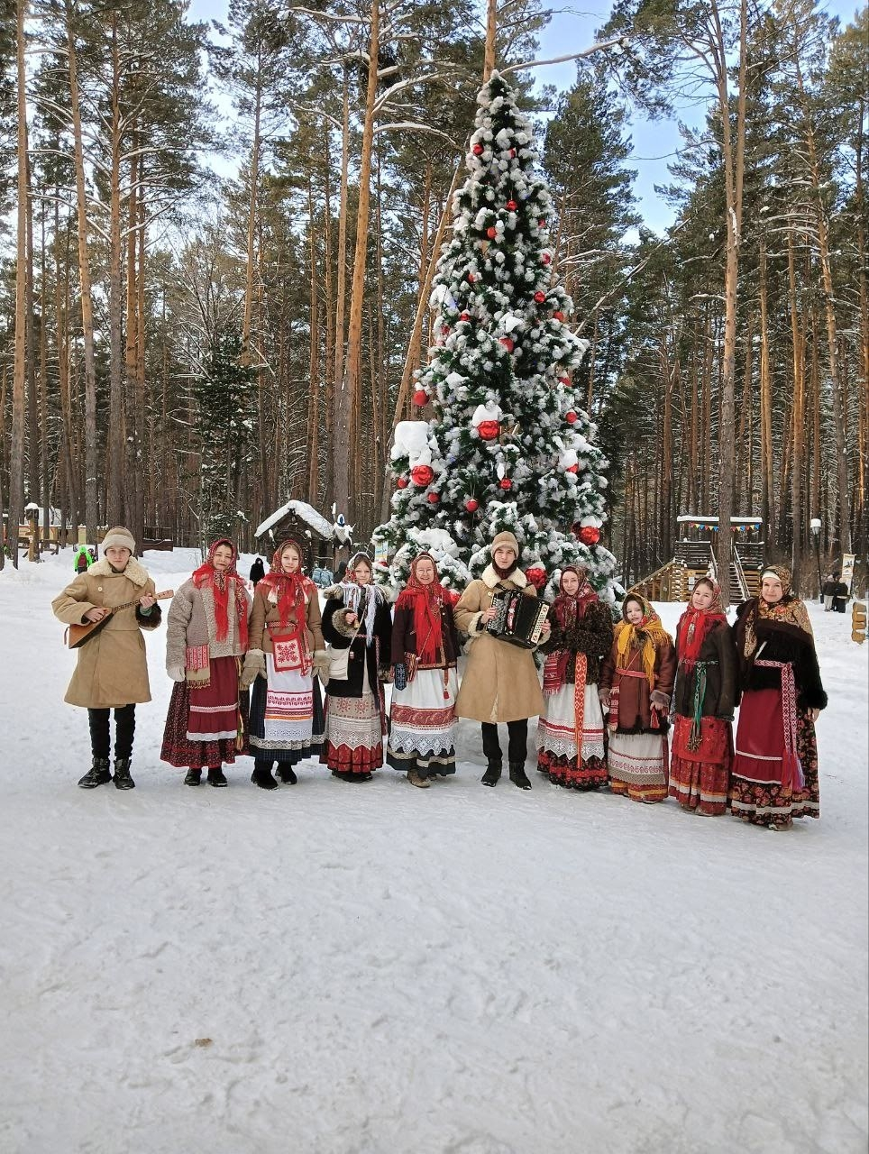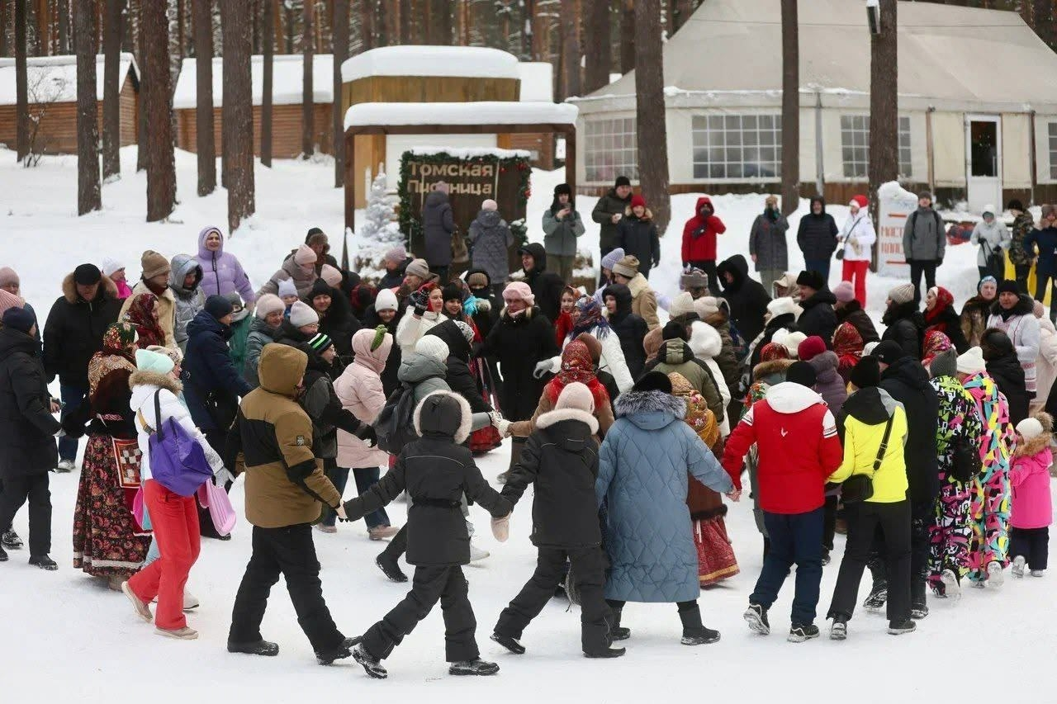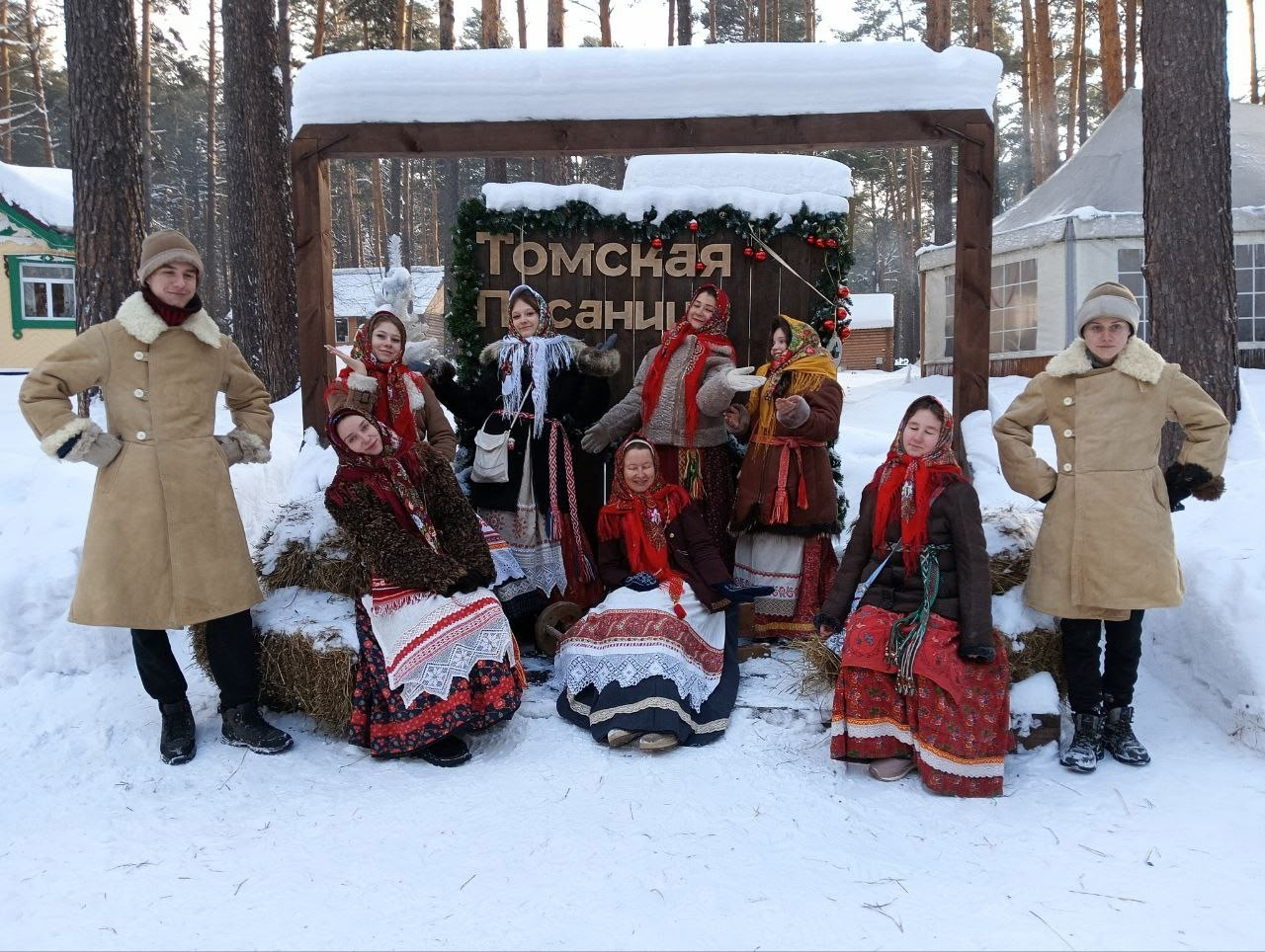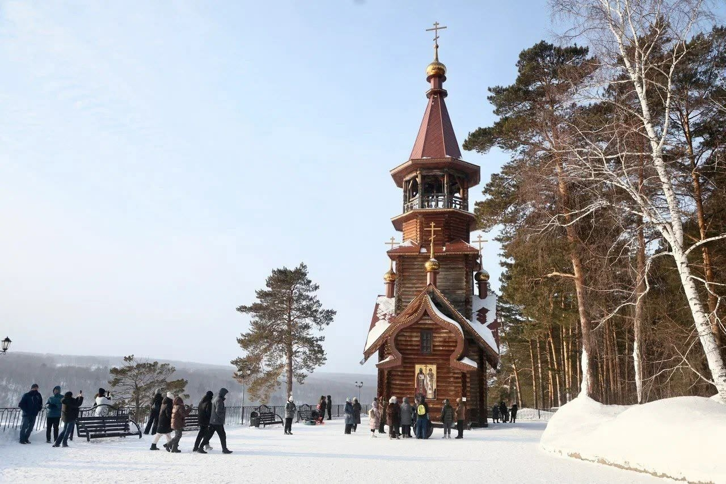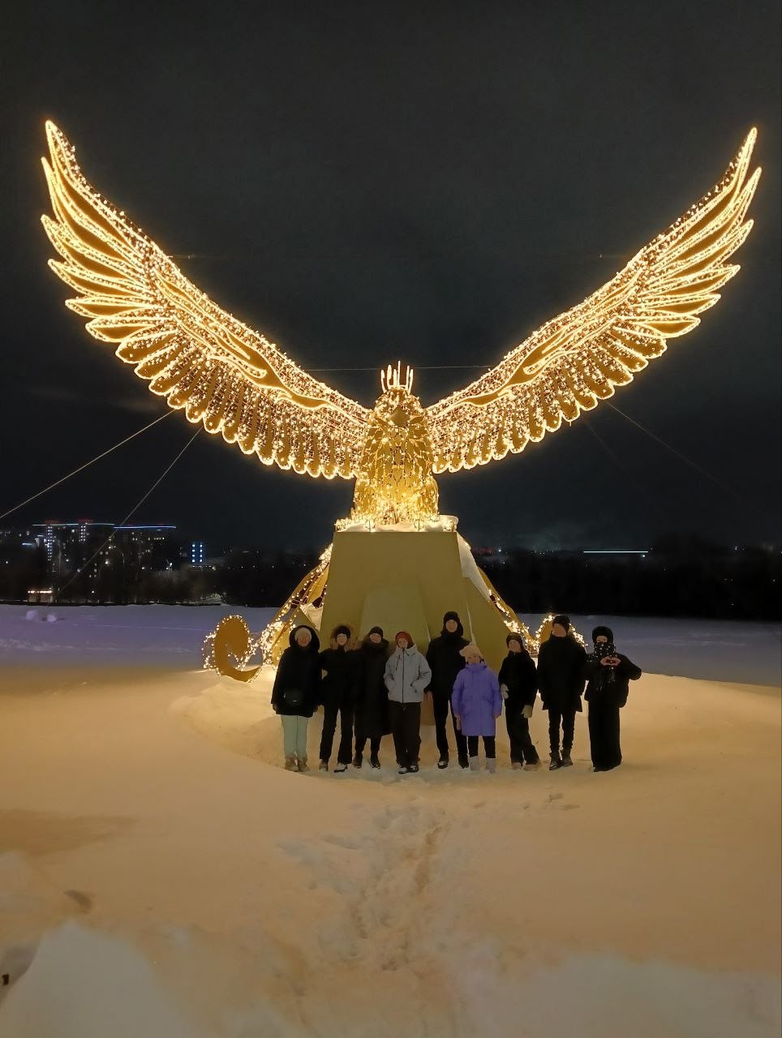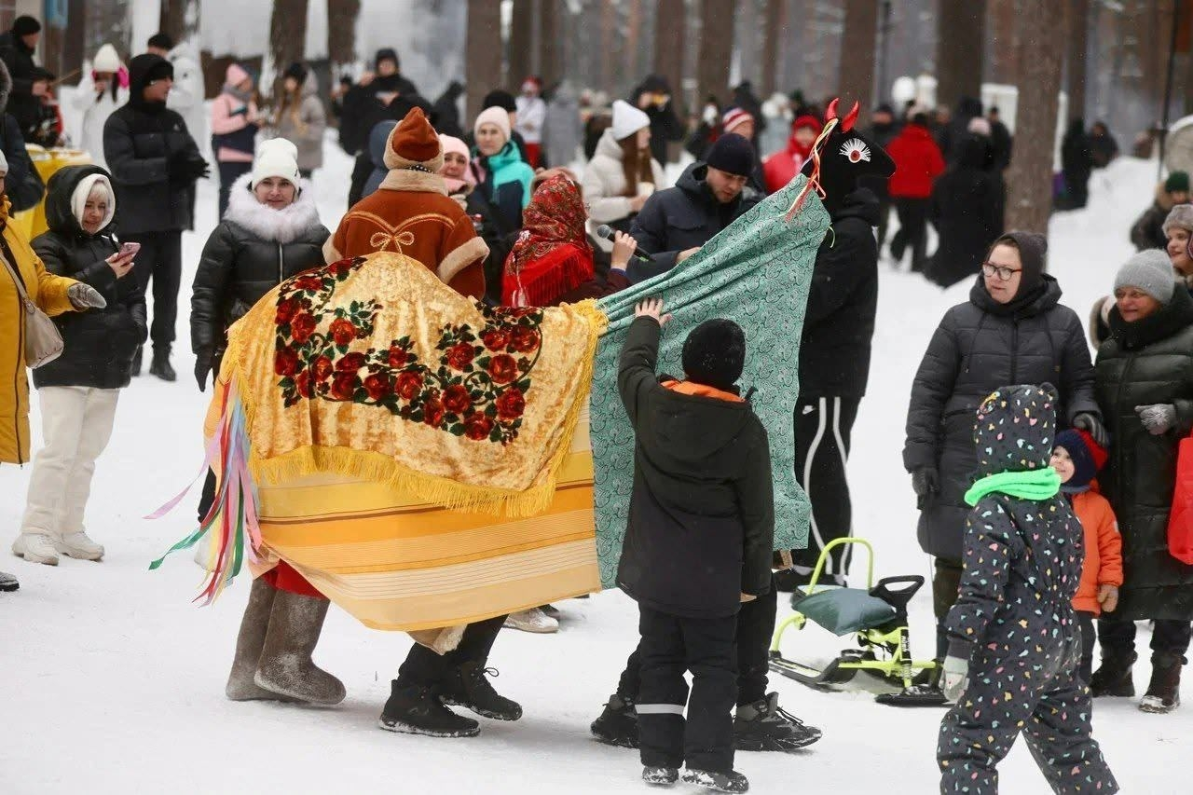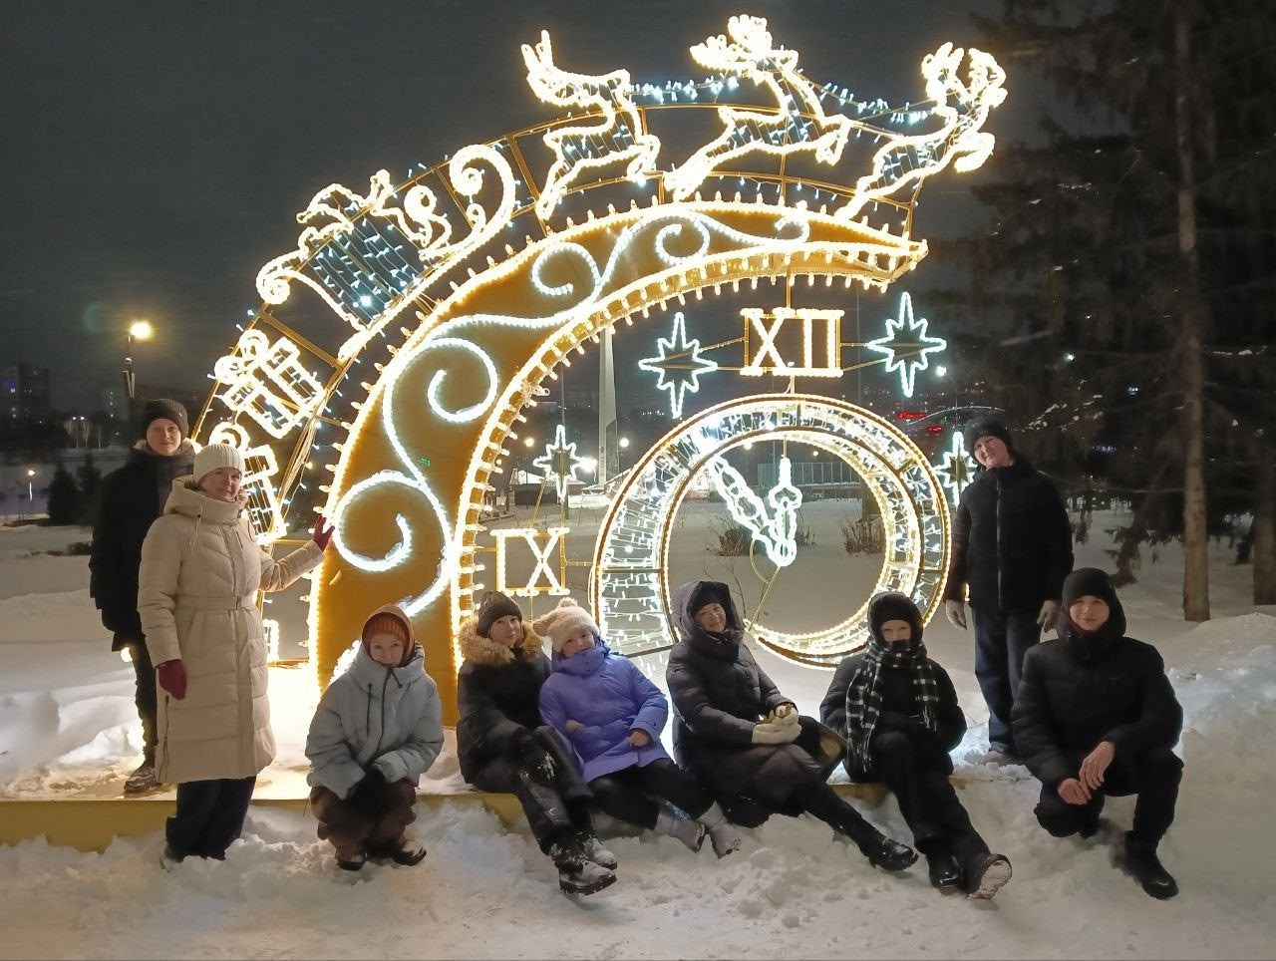

# О центре

### Название

Детский национально-этнографический центр «Родники Кузбасса»

### Руководитель центра

Смирнова Светлана Викторовна, педагог дополнительного образования

### Место расположения

МБОУ ДО «Дворец детского творчества» имени Ю.А. Гагарина», Прокопьевский городской округ, Кемеровская область-Кузбасс

### Адрес

653001, Российская Федерация, Кемеровская область – Кузбасс, Прокопьевский ГО, улица Артема, дом 8

### Телефон

+7 (384) 661-26-28

### Электронная почта

center-rodniki@mail.ru

# Педагогический состав

### Смирнова Светлана Викторовна – педагог дополнительного образования

Характеристика

**Образование, специальность:**

высшее, Кузбасская государственная педагогическая академия, физико-математический факультет, учитель математики и информатики, 2004 год, Кемеровский государственный университет культуры и искусств, институт музыки, национальные инструменты народов России, музыкальное искусство, 2014 год.

Общий педагогический стаж работы – 28 лет. Стаж работы в МБОУ ДО «Дворец детского творчества имени Ю.А.Гагарина» - 25 лет.

Квалификационная категория высшая.

**Научные достижения:**

Педагог является руководителем Детского национально-этнографического центра «Родники Кузбасса» во Дворце детского творчества имени Ю.А.Гагарина, который функционирует с 2019 года, целью работы которого является духовно-патриотическое воспитание детей и молодежи.

В 2008 году педагогом была создана фольклорная студия «Истоки», которая с 2015 года носит звание Образцового детского коллектива Кузбасса.

Представление опыта работы на областных семинарах-практикумах для педагогов дополнительного образования художественной направленности в рамках областных профильных смен учащихся «Школа народной культуры» (п.Костенково, 2021-2023 гг.) и «Дети. Творчество. Успех» (п.Костенково, 2022 г., 2024 г.).

Разработка и реализация социально-значимого проекта «Живая традиция» (г.Прокопьевск, 2020-2021 гг.), который стал победителем Президентского Всероссийского грантового конкурса проектов, что позволило открыть Этнографический музей «Русский быт» во Дворце детского творчества имени Ю.А.Гагарина (2021 г.).

Экспозиция музея «Возвращение к истокам» становится обладателем Гран-при Образовательного форума (г.Новокузнецк, 2023 г.).

**Достижения педагога в воспитательной деятельности:**

учащиеся – лауреаты Регионального фестиваля фольклорных коллективов «Крещенские вечерки» (2022 г.), призеры Областного конкурса исполнителей народной песни «Сибирская звонница» (2022-2023 гг.), победители и призеры Областного этапа всероссийского фестиваля-конкурса «Большой фестиваль» (2022г.), победители и обладатели Гран-при Областного конкурса детско-юношеского народного творчества «Жаворонушки» (2022-2024 гг.), победители Регионального этапа Всероссийского конкурса музеев образовательных организаций в номинации «Музей образовательной организации» (2022 г.), призеры Всероссийского этапа конкурса музеев образовательных организаций в номинации «Музей образовательной организации» (2022 г.), призеры Областного фестиваля-конкурса фольклорных и этнографических коллективов «Хоровод традиций» (2022 г.), победители и призеры Всероссийского детского фестиваля народной культуры «Наследники традиций» (2022-2024 гг.), призеры Международного конкурса «Сибириада» (2023 г.), победители Международного Маланинского фестиваля (2022-2023 гг.), номинанты на премию Мира Международного фестиваля-конкурса «Мир Сибири» (2021 г.), победители Сибирского фестиваля народных традиций «Кузбасский калейдоскоп культур» (2023 г.), победители Регионального конкурса исполнителей народной песни имени Л.Руслановой (2023 г.), победители Регионального фестиваля-конкурса детских фольклорных коллективов «Песенные россыпи в Литвиново» (2024 г.), победители и призеры Городского детско-юношеского конкурса эстрадной песни «Серебряный колокольчик» (2022-2024 гг.), победители Регионального фестиваля-конкурса детских фольклорных коллективов «Сила традиций» (2024 г.).

**Личные профессиональные достижения:**

Диплом администрации города Прокопьевска Победителя в муниципальном этапе Всероссийского конкурса профессионального мастерства «Сердце отдаю детям» (г.Прокопьевск, 2014 г.), Диплом администрации Кемеровской области Лауреата областного этапа Всероссийского конкурса «Сердце отдаю детям» (г.Кемерово, 2015 г.), Грамота Департамента образования и науки Кемеровской области Лауреата областного этапа Всероссийского конкурса «Сердце отдаю детям» (г.Кемерово, 2014 г.), Грамота Департамента образования и науки Кемеровской области Лауреата областного этапа Всероссийского конкурса «Сердце отдаю детям» (г.Кемерово, 2020 г.), ГрамотаМинистерства образования и науки Российской федерации за участие в финале Всероссийского конкурса профессионального мастерства педагогов дополнительного образования «Сердце отдаю детям» (г.Москва, 2015г.).

**Имеющиеся награды:**

- *ведомственные*: Почетный работник общего образования РФ (2015 г.), Благодарственное письмо Министерства образования РФ (2023 г.).

- *областные:* медаль «За веру и добро» (2018 г.), Почетная грамота администрации Кемеровской области (2005 г.), Диплом Губернатора Кузбасса (2021 г.), Диплом Министерства образования Кузбасса (2023-2024 гг.).

- *муниципальные*: Диплом администрации города Прокопьевска (2013-2014 гг.), Благодарственное письмо администрации города Прокопьевска (2018, 2024 г.).

Педагогическая копилка

**Ссылка на методические рекомендации «Распевочные упражнения»:**

<https://cloud.mail.ru/public/CY6x/TyZM6mk1C>

**Ссылка на мастер-класс «Лепка свистульки»:**

<https://cloud.mail.ru/public/Sfmg/P1Dsz5mrZ>

**Ссылка на сборник песен «Голоса родной земли»:**

<https://cloud.mail.ru/public/8Y7M/LVfJVxYfM>

**Ссылка на программу смены «Школа народной культуры»:**

<https://cloud.mail.ru/public/SbAB/r7RDdxGRb>

**Ссылка на сценарий мероприятия «Захарьи вечерки»:**

<https://cloud.mail.ru/public/9sHX/wvs2tapD8>

**Ссылка на дополнительные общеобразовательные программы студии:**

<https://cloud.mail.ru/public/2pC4/qHoavhbTf>

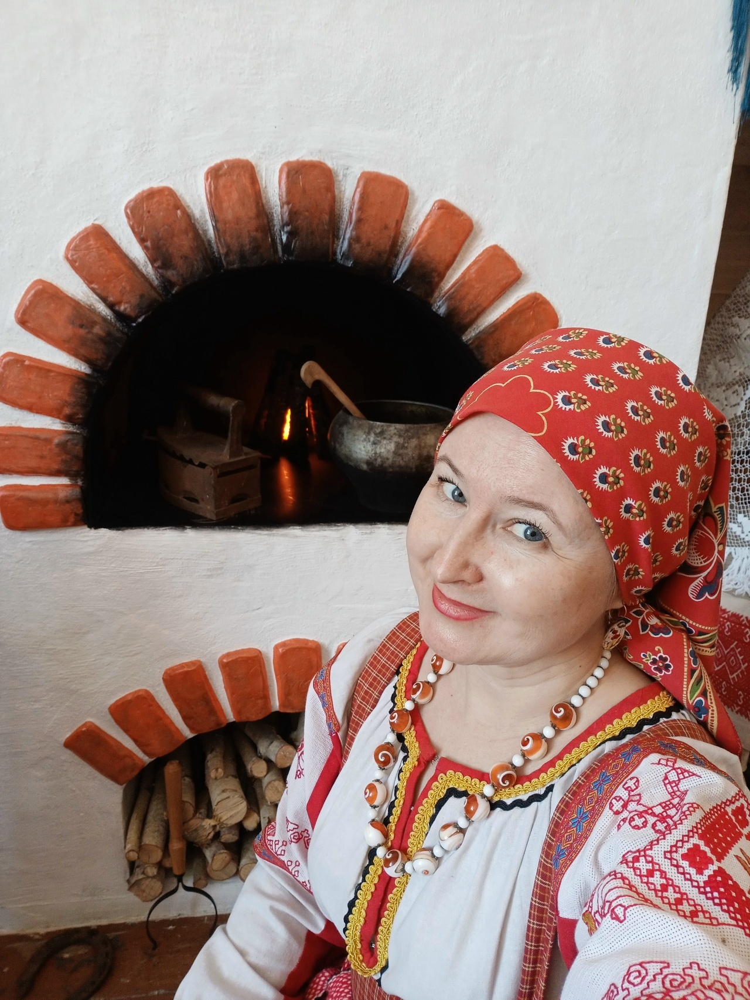

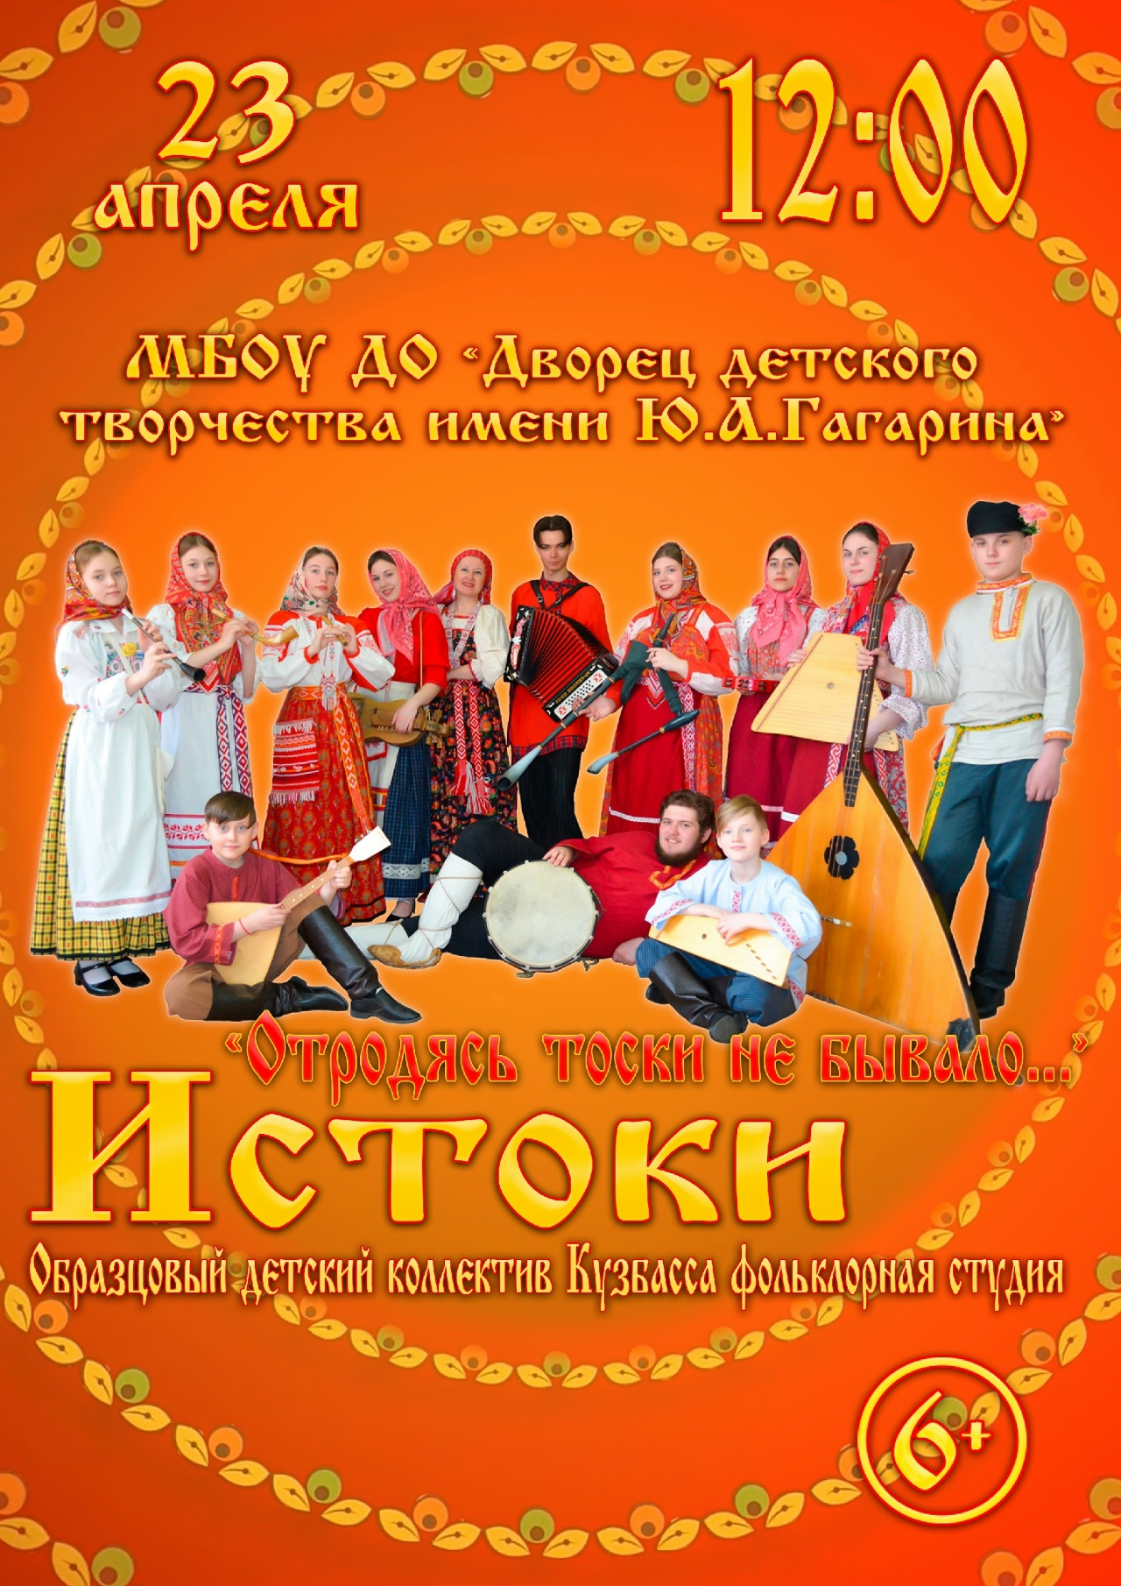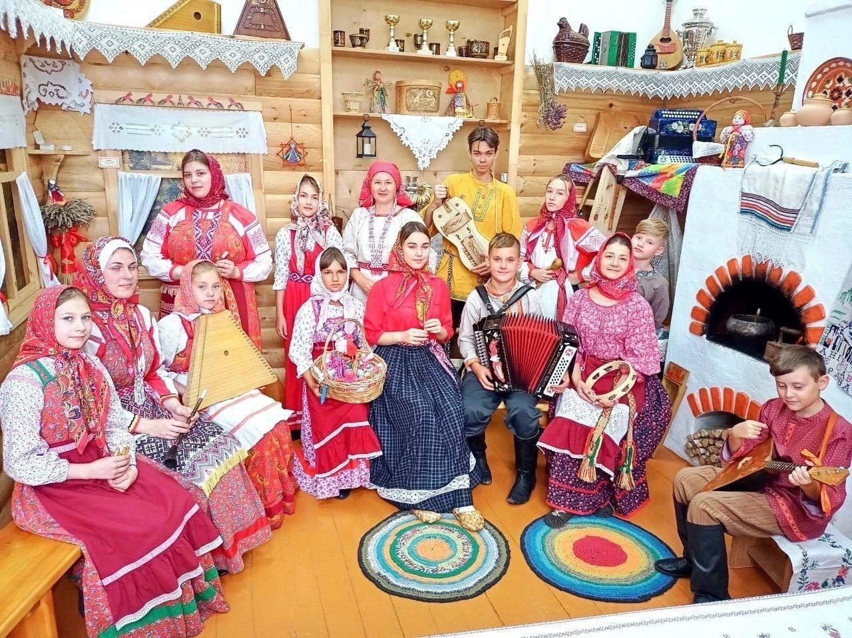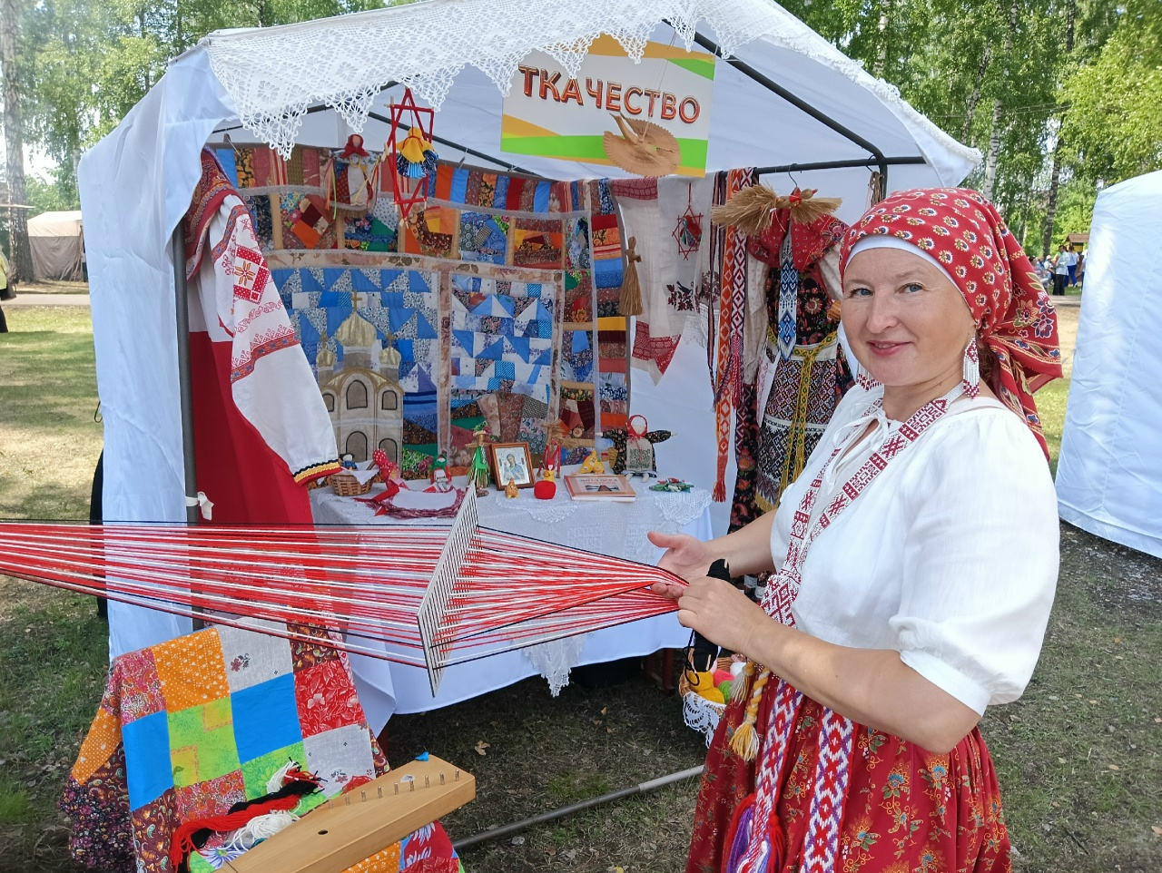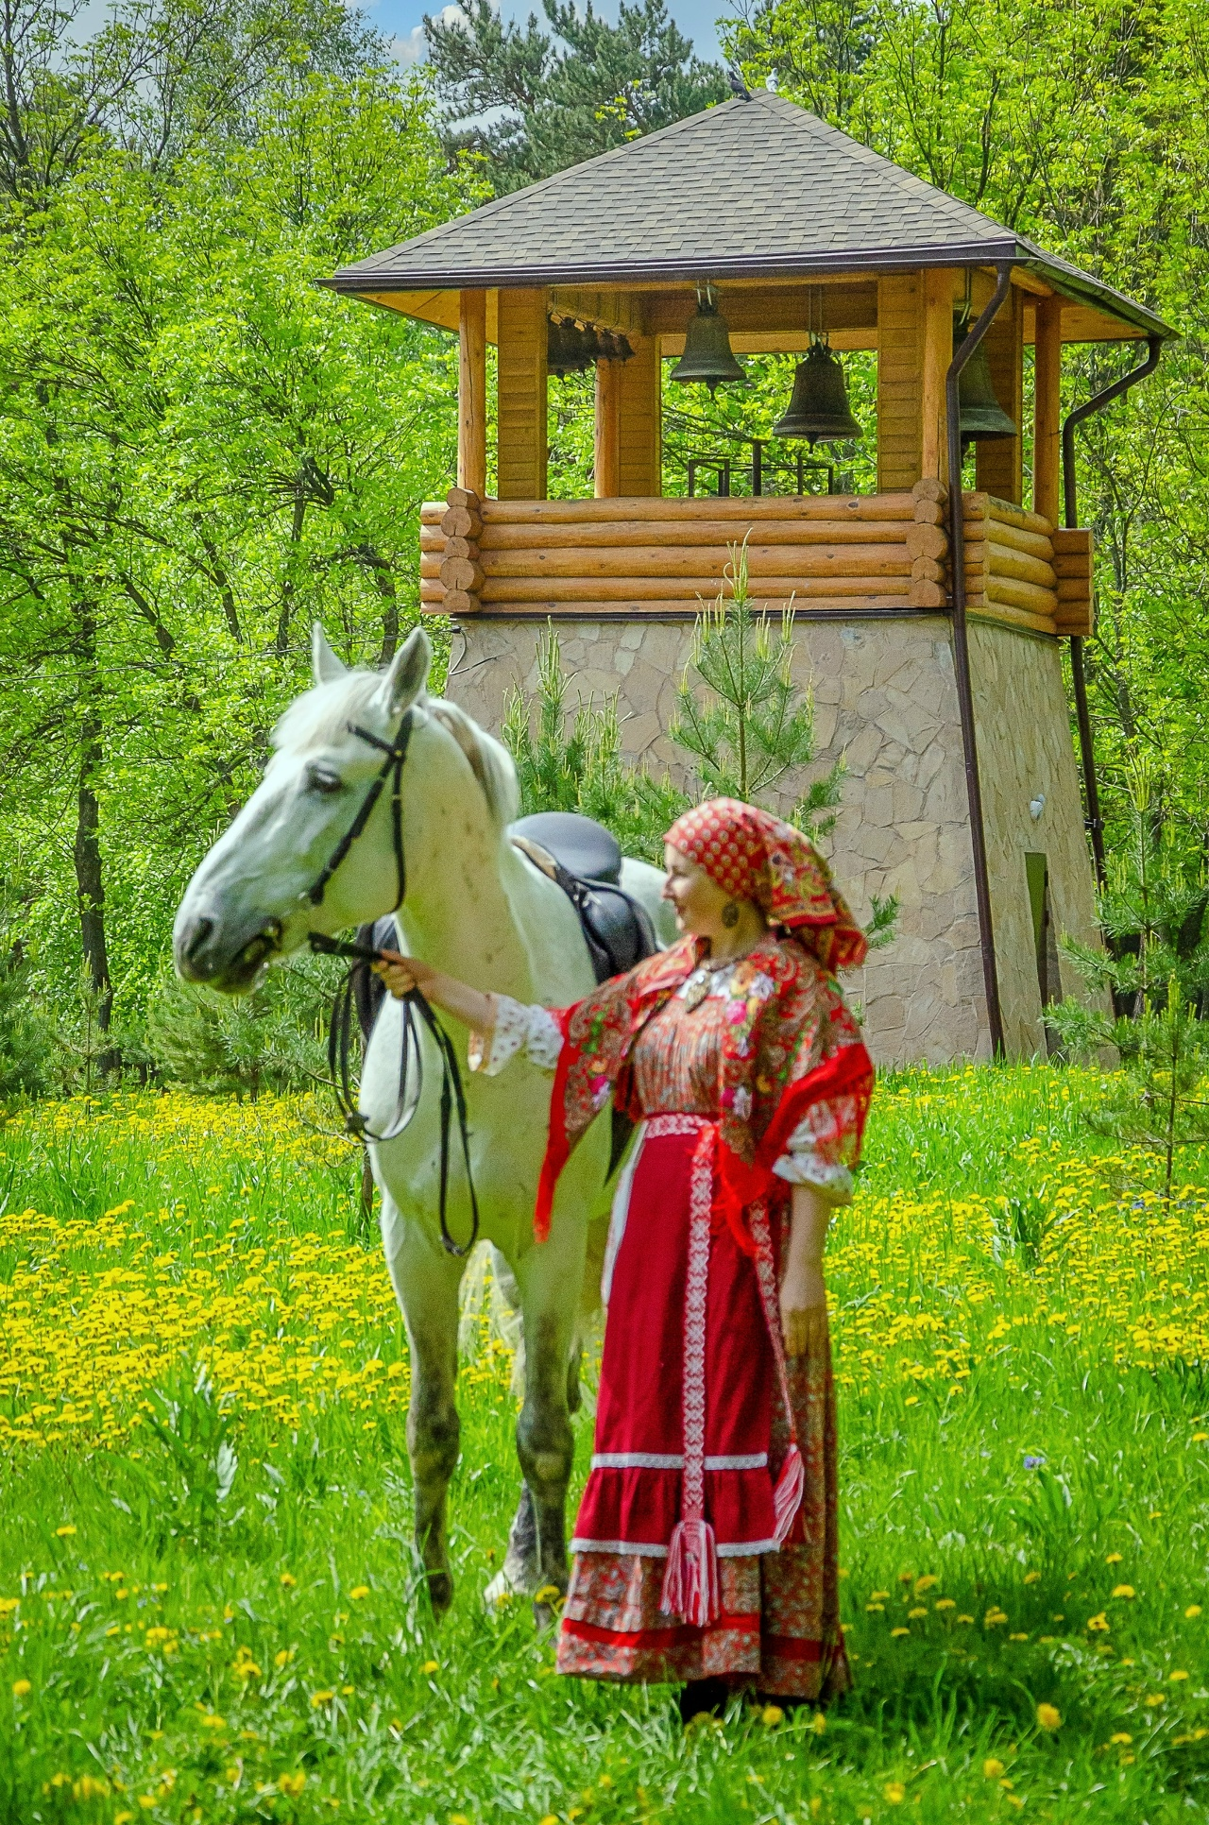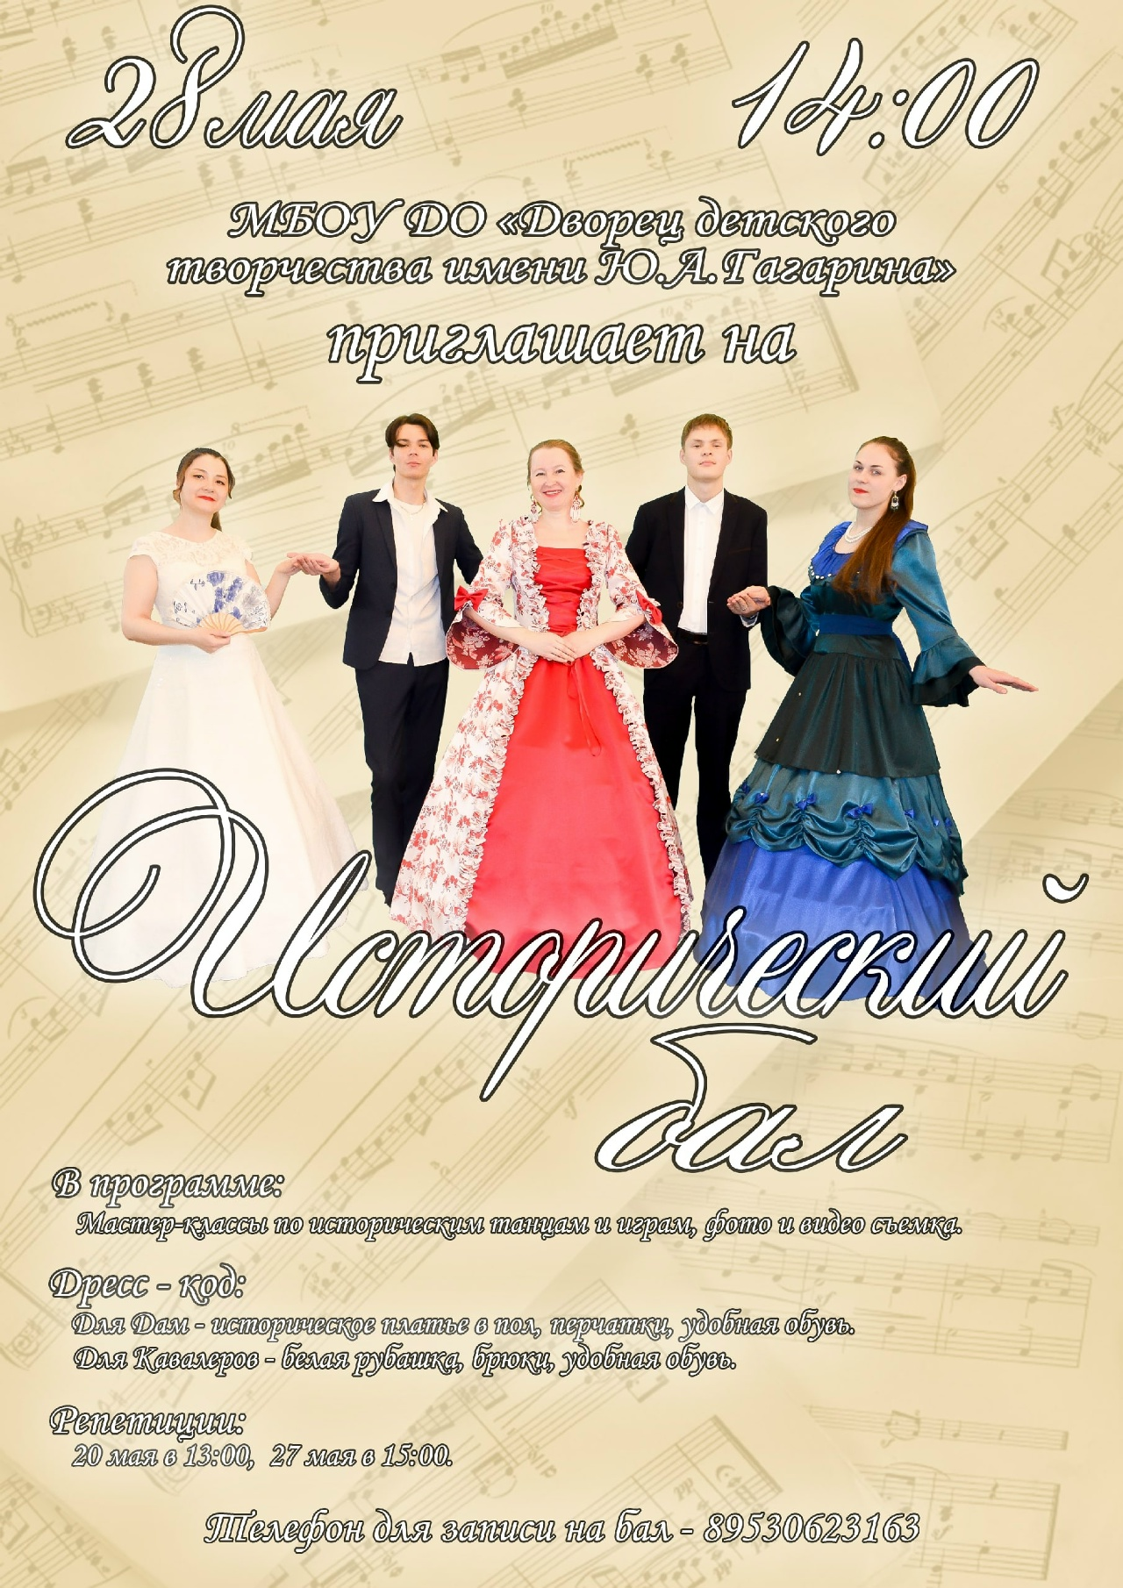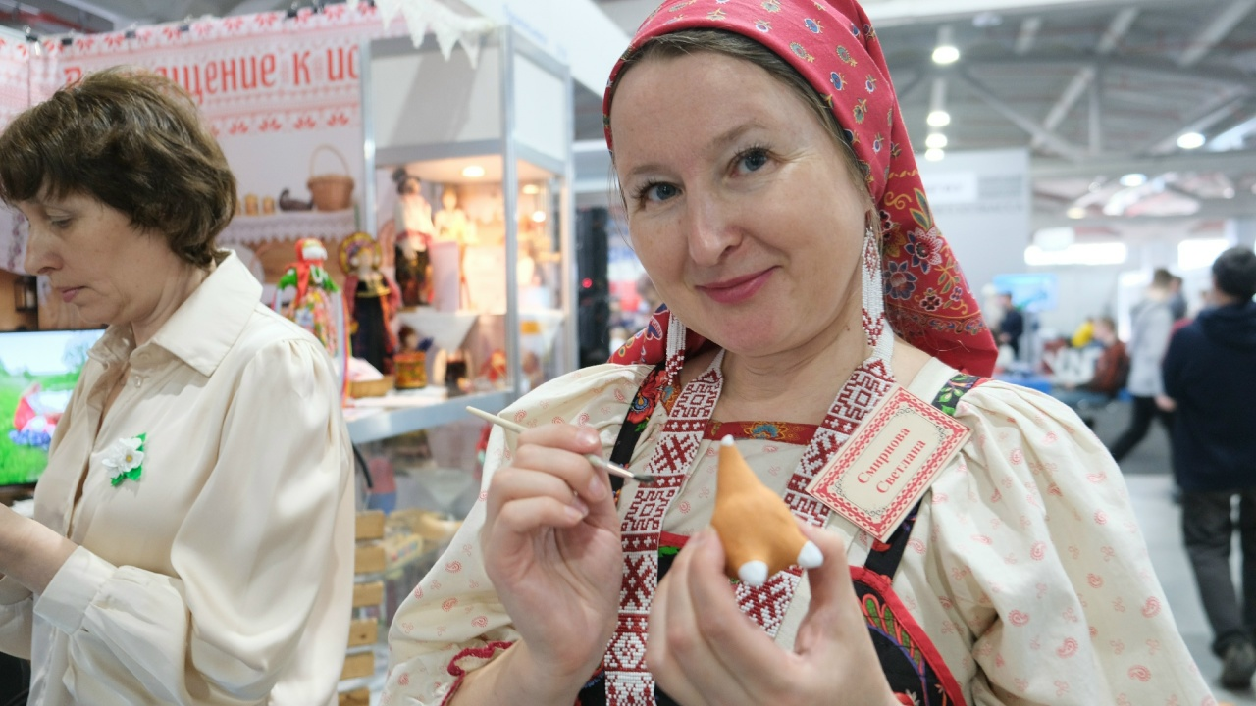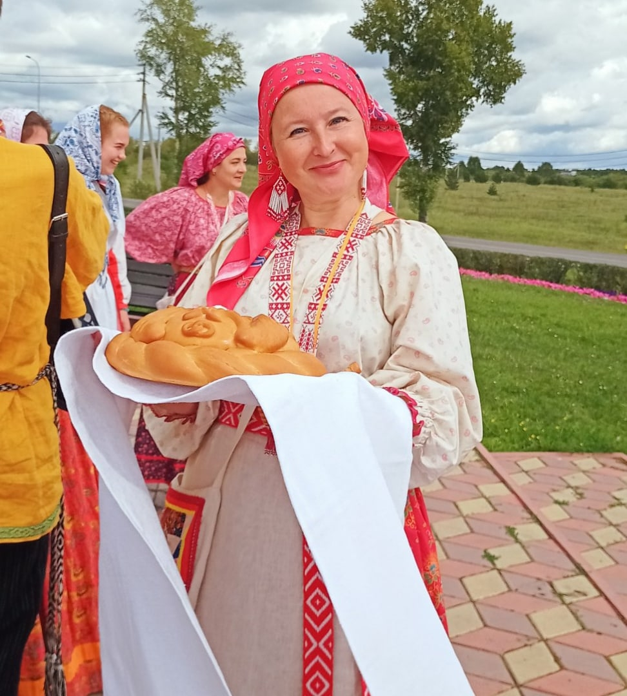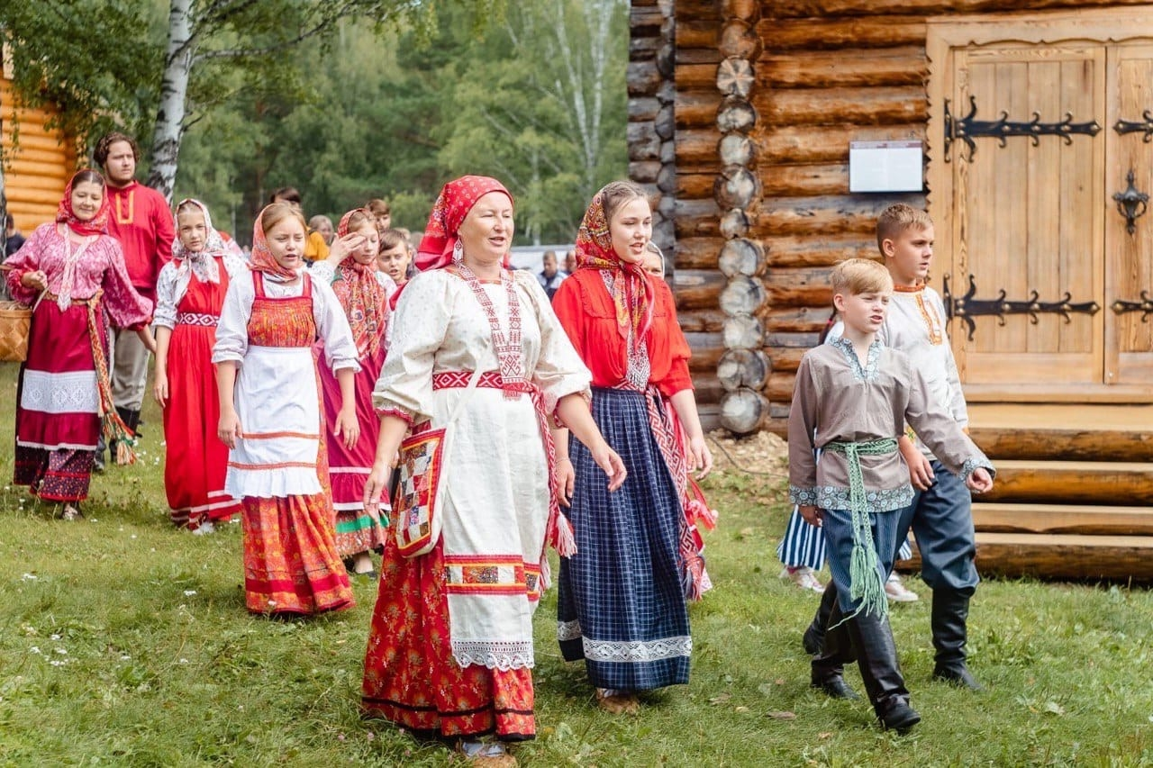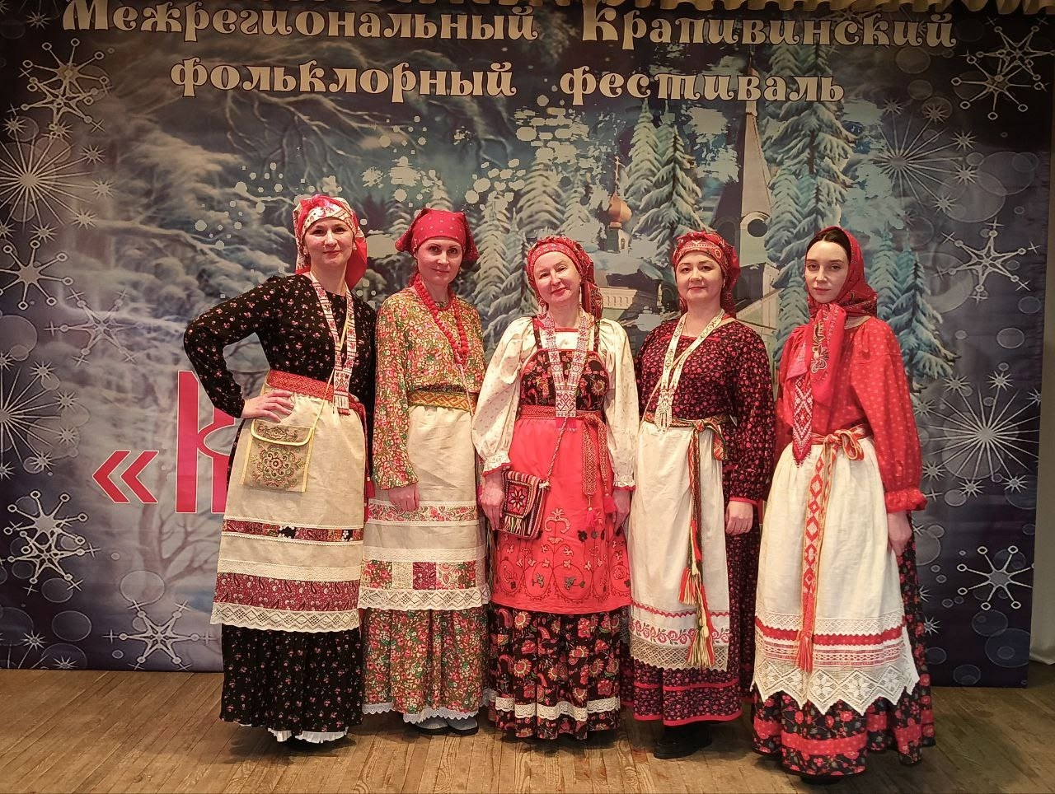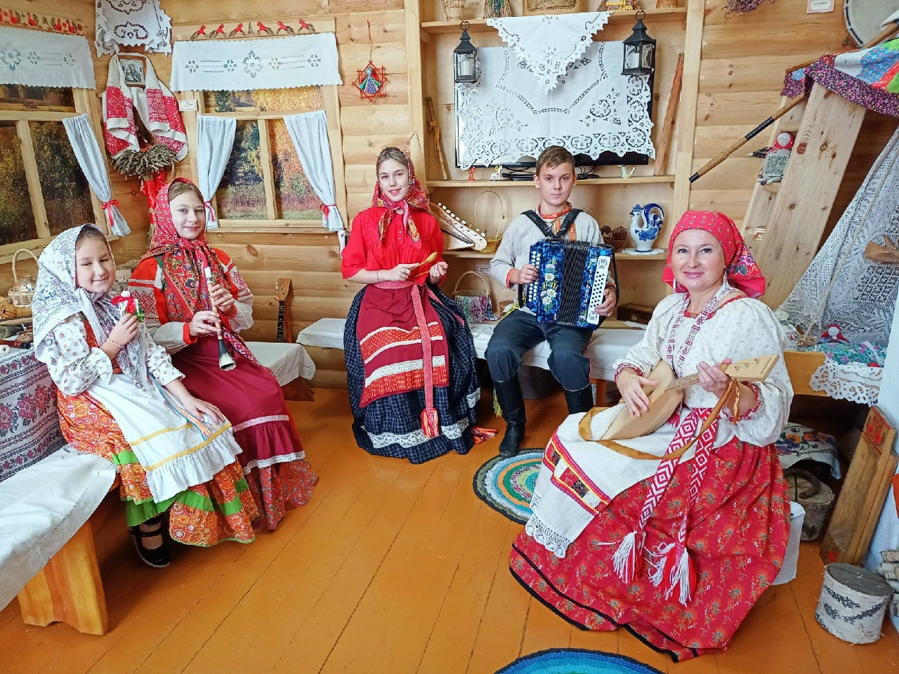

# Фольклорная студия «Истоки»

### О студии

Идея создания Детской фольклорной студии «Истоки» пришла в сентябре 2008 года педагогу дополнительного образования Дворца детского творчества имени Ю.А.Гагарина Смирновой Светлане Викторовне. В фольклорный ансамбль, который назывался тогда «Русские потешки», были приглашены ребята 6-7 лет из школы раннего развития «Филипок».

Время шло, дети росли, и их любовь к народному творчеству росла вместе с ними. Пришли первые успехи. А уже в 2018 году студии получила звание Образцовый детский коллектив Кузбасса.

В настоящее время, спустя 15 лет, в студии работают два фольклорных ансамбля:

«Ладушки» - ансамбль для малышей, руководителем которого является Клинаева Наталья Алексеевна;

и ансамбль «Истоки», в который ходят старшие ребята, а руководителем является Смирнова Светлана Викторовна.

Основной целью учебной деятельности студии являетсяформирование духовно-нравственных качеств и развитие творческих способностей детей средствами традиционной народной музыкальной культуры.

Задачами студии является:

* популяризация народной традиционной культуры среди подрастающего поколения и вовлечение их в культурно-просветительские мероприятия;
* воспитание любви и бережного отношения к традициям своего народа и создание условий для преемственности их в поколениях.

Ребята занимаются изучением народных песен, танцев и игр, учатся играть на народных музыкальных инструментах фольклорной традиции, принимают участие в изготовлении народных костюмов и народных игрушек, реконструкции и воспроизведении народных календарных праздников и обрядов.

**Ссылка на фильм, снятый к 15-летнему Юбилею студии «Истоки»:**

<https://cloud.mail.ru/public/NZvk/juyctXJKK>

**Ссылка на фильм «Восходило красно Солнышко»:**

<https://cloud.mail.ru/public/KNJG/12JLnhoLw>

**Ссылка на фильм «Рождественские истории»:**

<https://cloud.mail.ru/public/EJ3g/cJfRZ6Z66>

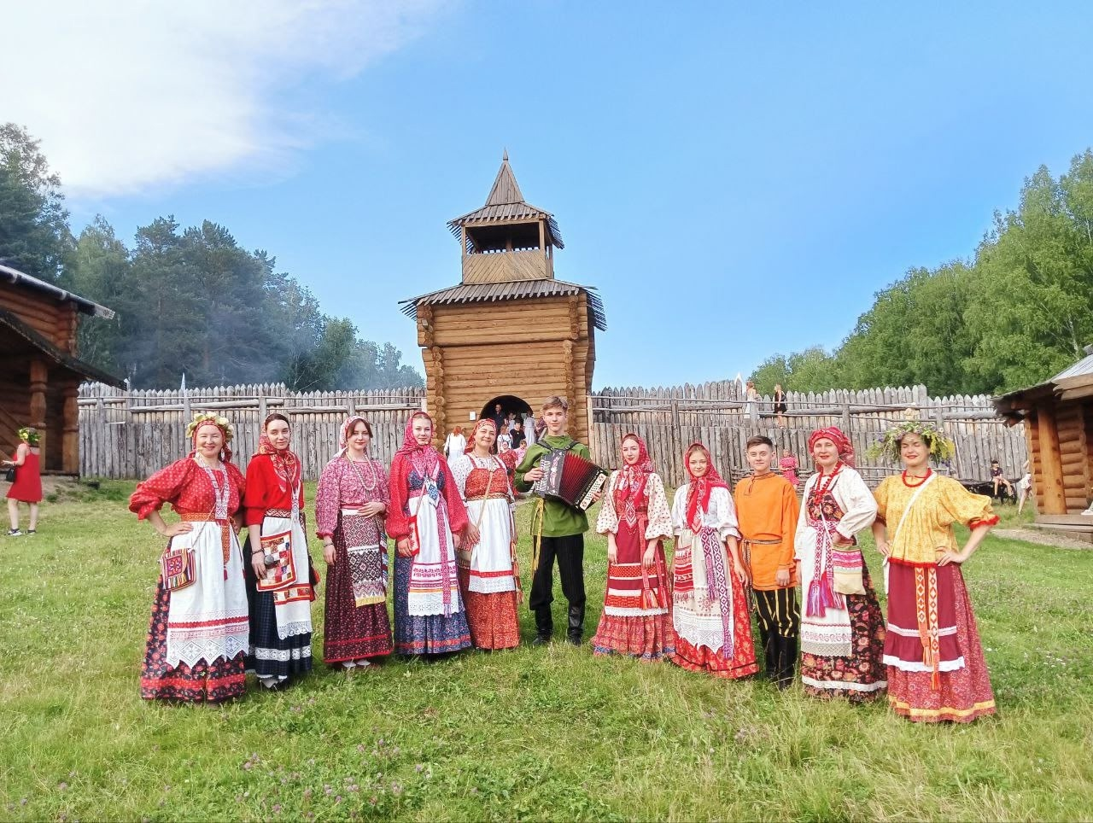

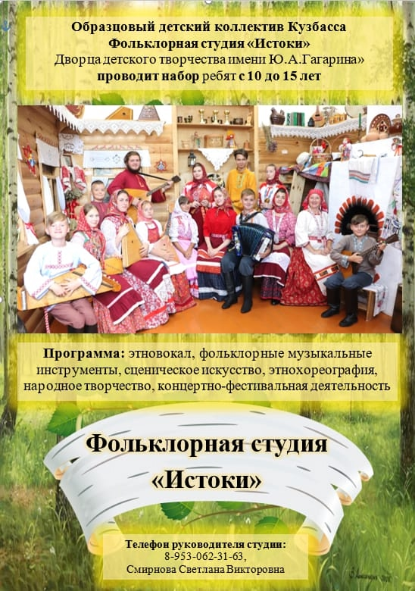

### Достижения учащихся

Учащиеся студии «Истоки» регулярно становятся лауреатами фестивалей-конкурсов от муниципального до международного уровня: открытого городского конкурса «Играй, гармонь!», городских фестивалей фольклорных коллективов «Крещенский вечерок», областного конкурса детского народного творчества «Жаворонушки».

Студия «Истоки» является лауреатом областных конкурсов детско-юношеского творчества исполнителей народной песни «Новые звезды» (г.Кемерово, 2017-2021г.г.) и «Сибирская звонница» (г.Кемерово, 2018-2022г.), лауреатом Международного фестиваля-конкурса имени И.Маланина (г.Новосибирск, 2017-2026г.г.), лауреатом Международного конкурса вокально-инструментального творчества «Северная кантата» (г.Санкт-Петербург, 2016г.), лауреатом Международного конкурса имени композитора Ермолова «Мы вместе» (г.Новосибирск, 2016г.), лауреатом Всероссийской творческой олимпиады (г.Красноярск, 2017г.), лауреатом Международного конкурса «Сибирь зажигает звезды» (г.Кемерово, 2017г.), лауреатом Международного конкурса «Сибириада» (г.Кемерово, 2018-2019г.), лауреатом регионального конкурса «Сибирь талантами богата» (г.Новокузнецк, 2018-2021г.г.), лауреатом Областного конкурса детско-юношеского конкурса народного творчества «Жаворонушки» (г.Прокопьевск, 2018-2025г.г.), лауреатом Межрегионального фестиваля казачей культуры «Истоки» (п.Крапивинский, 2019г.), лауреатом Межрегионального фестиваля «Крещенские вечерки» (п.Зеленогорский, 2019-2026гг.). В течение 2017-2025 годов учащиеся студии принимали участие в областных профильных сменах «Школа народной культуры» и смене для одаренных детей «Дети. Творчество. Успех» в Детском оздоровительно-образовательном центре «Сибирская сказка». В рамках профильных смен становилась лауреатами в творческом конкурсе «Соловушка» в номинации «Инструментальный жанр» (2017 – 2024 г.г.) и лауреатами 1 и 2 степени областного конкурса «Большой фестиваль-конкурс» (2022г.).

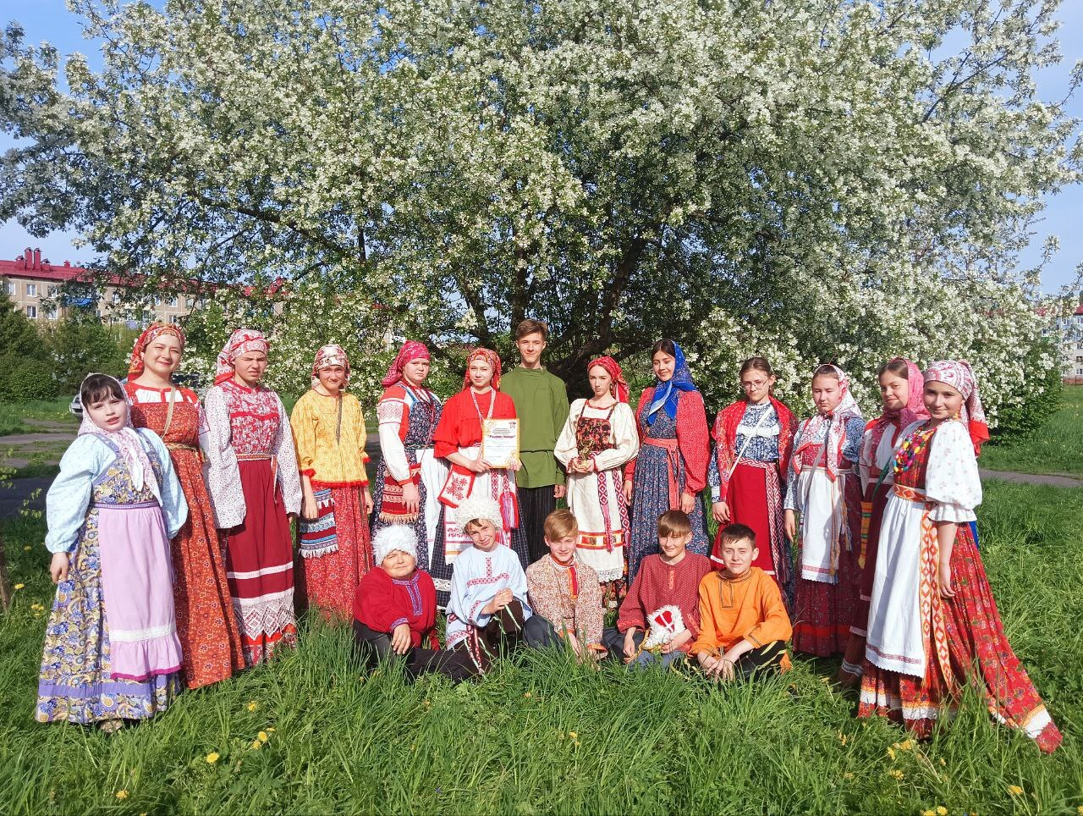

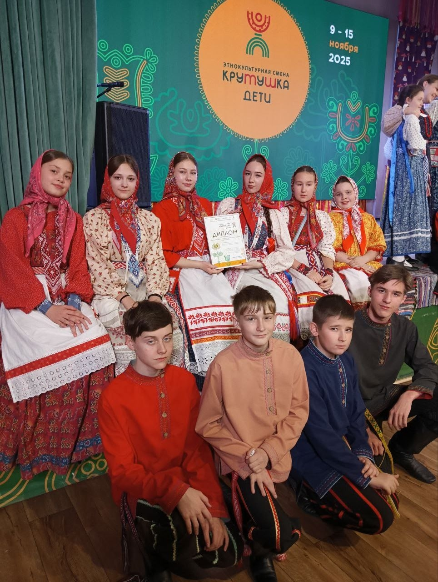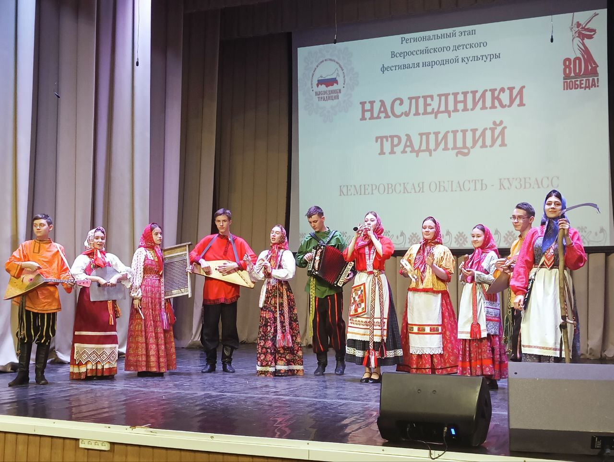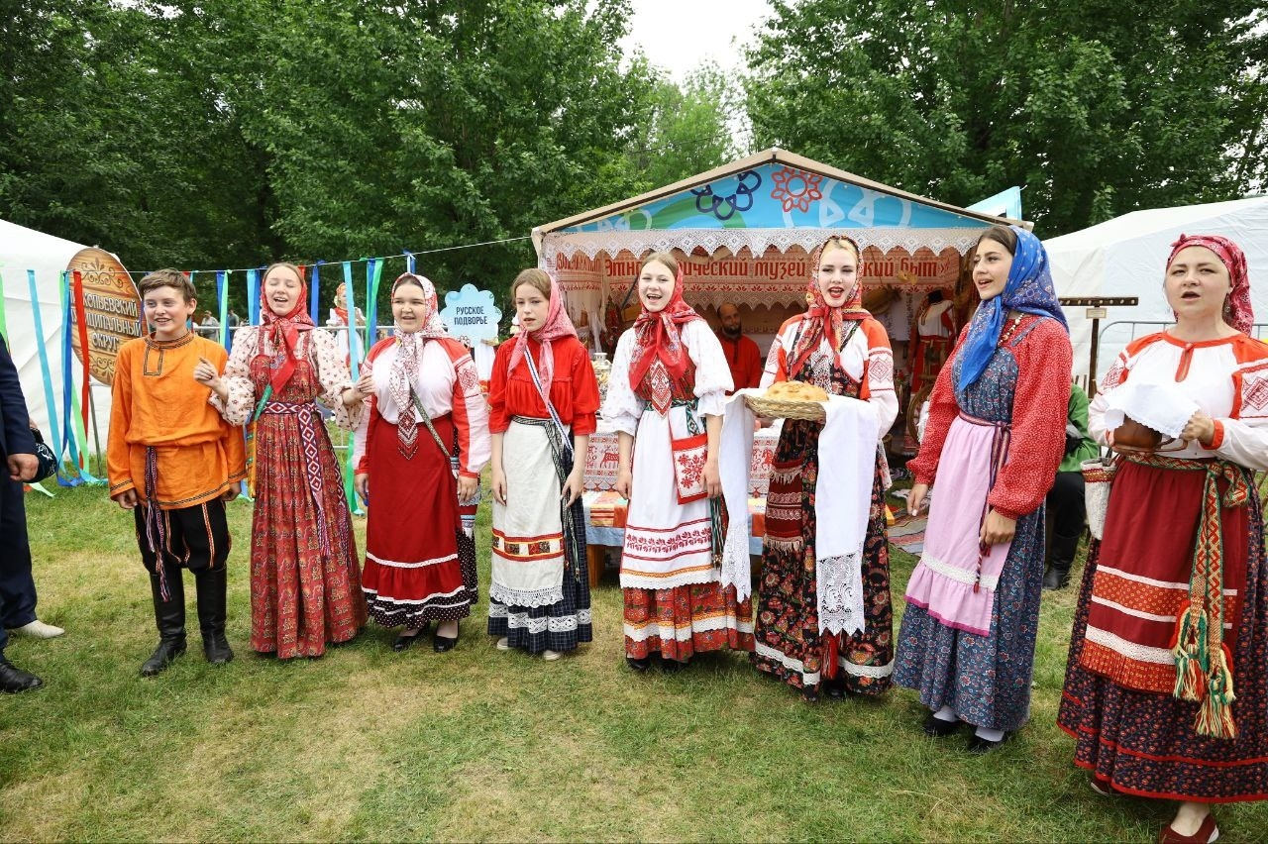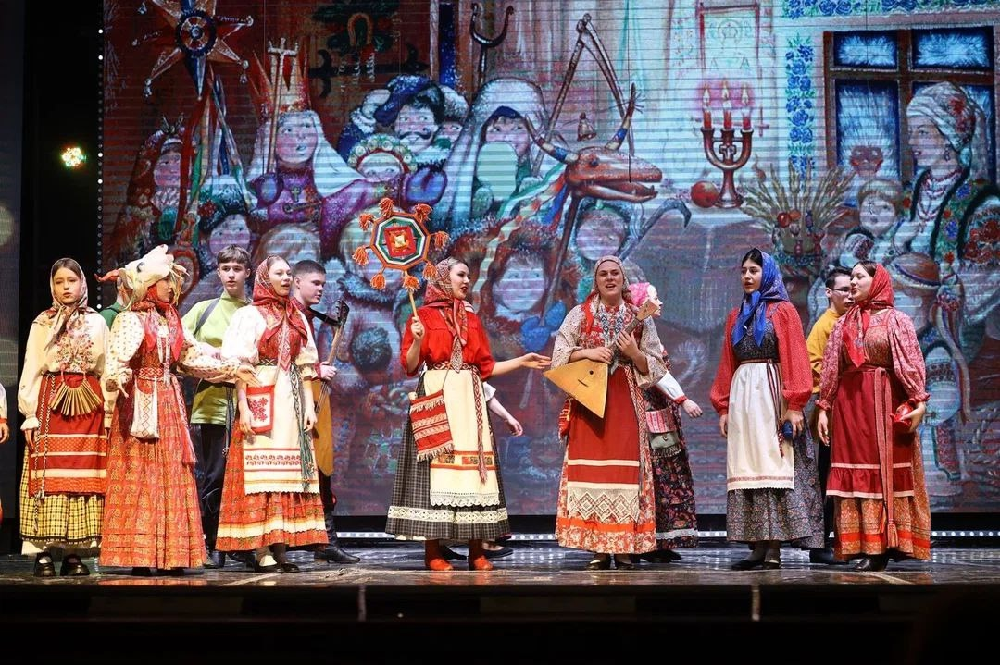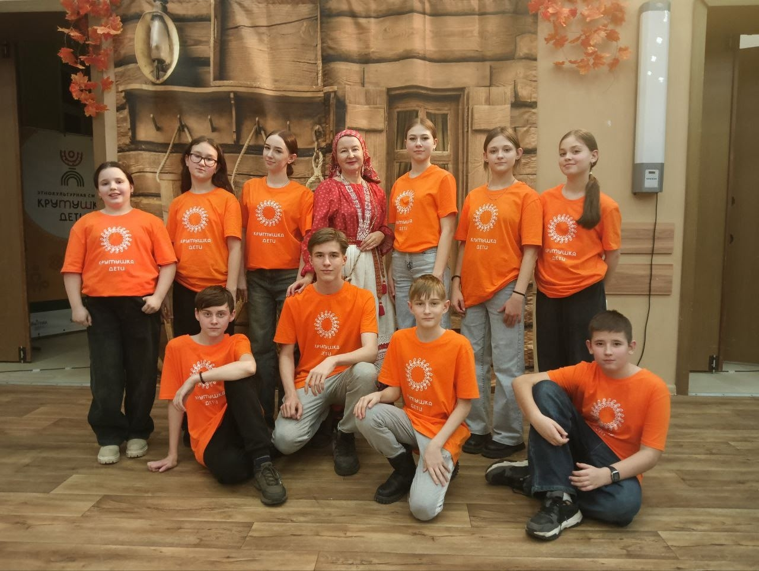

# Этнографический музей «Русский быт»

### **Документация**

* Приказ «Об открытии музея «Русский быт» №40од от 1 апреля 2021 года МБОУ ДО «Дворец детского творчества имени Ю.А Гагарина»,
* Положение «О музее «Русский быт» МБОУ ДО «Дворец детского творчества им. Ю.А Гагарина» от 31 марта 2021 года,
* программа развития музея на основе программы духовно-нравственно воспитания учащихся «Живая традиция» на 2020-2025 гг.,
* перспективный план работы музея «Русский быт» на 2025 – 2026 гг.,
* текущий план работы музея «Русский быт»,
* книга поступлений,
* инвентарная книга,
* книга отзывов.

### **Фонд музея**

Всего в музее на 30 декабря 2021 г. - 80 экспонатов.

Основной фонд – 77, вспомогательный фонд – 80, из них:

* музыкальные инструменты – 21,
* предметы народного быта - 46,
* предметы народной одежды – 10.

Все подлинные экспонаты хранятся в фондах музея или выставлены в экспозиции.

Наиболее ценные экспонаты – коллекция этнических музыкальных инструментов ручной работы: гусли работы мастера А.Соловьева (г.Кемерово), саратовская гармонь (г.Саратов), духовые, ударные и струнные инструменты народов России и Мира. Коллекция предметов домашнего обихода крестьянского быта: рушники, скатерти, занавески, датированные 1920-1930 гг., деревянные прялки и ткацкий станок, предметы народных промыслов, металлические санки и зеркало 1950 гг. Коллекция национального костюма народов России: вышитый фартук 1940 г., русская рубаха с вышивкой 2005 г.

Собранные экспонаты и материалы соответствуют профилю и теме музея.

### **Экспозиционная работа**

В мае 2020 года участниками фольклорной студии «Истоки» (руководитель проекта Брилевский Д.Е.) и педагогами Дворца творчества (куратор проекта Смирнова С.В.) был разработан социально-значимый проект «Живая традиция», целью которого было создание этнографического музея «Русский быт», который станет базой духовно-патриотического воспитания учащихся общеобразовательных учреждений города Прокопьевска и Кузбасса. Проект становится победителем всероссийского конкурса на соискание президентского гранта (грант в размере 150 тыс. руб.) 25 апреля 2021 г. состоялось торжественное открытие этнографического музея «Русский быт», в экспозицию которого вошли следующие разделы:

* «Интерьер русской избы»,
* «Традиционный народный костюм Сибири»,
* «Традиционная народная игрушка»,
* «Национальные музыкальные инструменты народов России»,
* «Традиционные народные промыслы России».

Раздел «Интерьер русской избы» занимает основное место в экспозиции музея, она раскрывает все особенности внутреннего убранства русской избы. Помещение состоит из следующих зон, которые традиционно располагались по углам жилища.

Самой главной зоной является «Красный угол», обычно он находится сразу напротив входа, так, чтобы входящий мог видеть в углу иконы. Красный угол украшали вышитыми рушниками, в этот угол помещали самые дорогие предметы и обереги. Например, последний сноп колосьев пшеницы или куклы-обереги. В этом углу стоял обеденный стол и лавки, здесь же была обеденная зона. Бытовала традиция усаживать в красный угол самых дорогих гостей, а во время свадьбы – жениха с невестой. В красном углу храниться семейная реликвия семь Хакимовых – домотканый рушник с вышивкой 20 годов 20 века.

Центральное место в русской избе занимает «Русская печь», ведь именно она обеспечивала тепло и уют в доме, кормила, обогревала домочадцев. Печь также выполняла функцию спальни, на палатях сверху печи могли спать детишки и старики.

За печью находится еще одна важная зона - «Бабий кут», она считается женской территорией дома, здесь женщины занимались домашним хозяйством, рукоделием, ухаживали за маленькими детьми. Малых деток укладывали в самодельную подвесную люльку – зыбку.

При входе в избу располагалась «Мужская зона» или «Хозяйский угол». В экспозицию этого раздела входят предметы старинного быта крестьян, орудия труда, предметы мебели, текстиль, посуда. Интересными экспонатами этой зоны являются сундук, деревянные грабли, прялки и маслобойки различных конструкций, казачье оружие, утюги.

Раздел «Традиционный народный костюм Сибири» представляет коллекция женских и мужских традиционных костюмов Сибири и Кузбасса. В фондах музея хранятся «Костюм невесты», «Девичий костюм», «Костюм девочки», «Костюм мальчика», «Казачий женский костюм», «Казачий мужской костюм», «Мужской крестьянский костюм», «Женский сарафанный комплекс», «Женский костюм «Парочка», «Женский поневный комплекс», «Покосный женский костюм», «Костюм замужней женщины». В экспозиции находится манекен, на котором представлена русская покосная рубаха с вышивкой. Один из ценных экспонатов раздела – вышитый праздничный женский фартук, принадлежал семье Шубиных (изготовлен в 30 годы прошлого века).

В разделе «Традиционная народная игрушка» собраны игровые, обережные и обрядовые куклы из различных материалов. Коллекция постоянно пополняется. Куклы украшают всю экспозицию музея и находятся в интерьере русской избы в тех местах, где им было предназначено находиться. Например, «Крупеничка» храниться на печи, «Домашняя масленица» - в красном углу, игровая кукла в детской зоне.

Раздел «Национальные музыкальные инструменты народов России» представляет коллекция музыкальных инструментов фольклорной традиции России, собранная Смирновой С.В. В нее входят различные шумовые и ударные, духовые, струнные, язычковые музыкальные инструменты: тульские гармони, балалайки, домра, скрипки, саратовская гармонь, гусли шлемовидные и крыловидные, жалейки, свирели, кугиклы, окарины, музыкальные дрова, колесная лира, флейты разных народов, свистульки, ложки, трещетки, бубны, колокольчики и многое другое. У каждого инструмента есть своя удивительная история.

В раздел «Традиционные народные промыслы России» входят предметы и элементы росписи народных промыслов: Гжельская и Жостовская росписи, Жостовские подносы, Дымковская игрушка, Хохломская роспись, Архангельская птица счастья, Богородская игрушка, Мезенская роспись, Городецкая роспись, Павло-Посадские набивные платки.

### **Собирательская работа**

В 2020-2025 гг. фонды музея пополнились за счет реализации социально-значимого проекта «Живая традиция» командой, сформированной из педагогов и учащихся Дворца детского творчества имени Ю.А.Гагарина. В экспозицию музея вошли предметы старинного народного быта, собранные благодаря городской акции «Подари музею экспонат». Фонды музея регулярно пополняются учащимися фольклорной студии «Истоки», которые совершают фольклорно-этнографические экспедиции по Кузбассу, в основном по Прокопьевскому району.

Всего поступлений за период создания и работы музея – 563.

### **Экскурсионно-массовая работа**

В период со для открытия музея «Русский быт» в музее проходили презентации проекта «Живая традиция» и экскурсии для различных категорий педагогов:

* в рамках областного открытого этнофорума Кузбасса (он-лайн);
* в рамках городского семинара «Духовно-нравственное воспитание школьников» для заместителей директоров по воспитательной работе и старших вожатых;
* в рамках областного семинара-практикума для педагогов, заместителей директоров и директоров общеобразовательных учреждений Кузбасса.

На базе музея были организованы и проведены Городские школы народной культуры «Деревенька», «Пришли святки, гаданья да колядки», «Неделька». В рамках этих мероприятий были проведены следующие мастер-классы:

* «Лепка традиционной птицы-свистульки из глины»;
* «Основные приемы игры на гуслях для начинающих»;
* «Изготовление традиционной народной куклы».

Всего на базе музея разработано около 30 тематических мастер-классов.

В течении учебного года для сбора экспонатов была объявлена городская акция «Подари музею экспонат», в результате которой были собраны предметы русской старины для экспозиции музея «Русский быт», записаны интересные истории и старинные народные песни.

Также на базе музея были организованы и проведены массовые мероприятия с учащимися:

* Городская открытая исследовательская конференция «Наследники традиций» для учащихся и педагогов образовательных учреждений города Прокопьевска и Новокузнецка прошла в помещении музея «Русский быт». В программе конференции прозвучали доклады об историческом прошлом Кузбасса, его городах, традициях и обычаях коренных народов, исторических местах и памятниках природы, традициях русских праздников.
* Городской конкурс декоративно-прикладного творчества и народных ремесел «Левша» для учащихся 1-11 классов прошел в новом помещении музея «Русский быт». Основной целью конкурса являлось создание условий для демонстрации индивидуальных и коллективных творческих работ, учащихся и руководителей творческих объединений народных ремёсел и декоративно-прикладного творчества. Конкурс проводился по следующим номинациям: изделия из ткани, ниток, пряжи; изделия из природных материалов – береста, соломка, дерево, лоза; изделия из глины.

25 апреля 2021 года состоялось торжественное мероприятие, посвященное завершению реализации социально-значимого проекта «Живая традиция» для участников проекта, победителей конкурсов, активистов акций и команды проекта. На мероприятии были подведены итоги реализации проекта, прошло награждение команды и строителей, победителей городской акции «Подари музею экспонат». Подарком для награжденных стал концерт лучших молодежных фольклорных коллективов города Прокопьевска и коллективов - гостей из города Новокузнецка. В этот же день состоялось открытие помещения музея «Русский быт» и прошли первые экскурсии.

**Ссылка на видеоролик об этнографическом музее «Русский быт»:**

<https://cloud.mail.ru/public/jJqA/gN519V4ot>

**Ссылка на виртуальную экскурсию в этнографический музей «Русский быт»:**

<https://vrkuzbass.ru/muz/prk/rus/>

[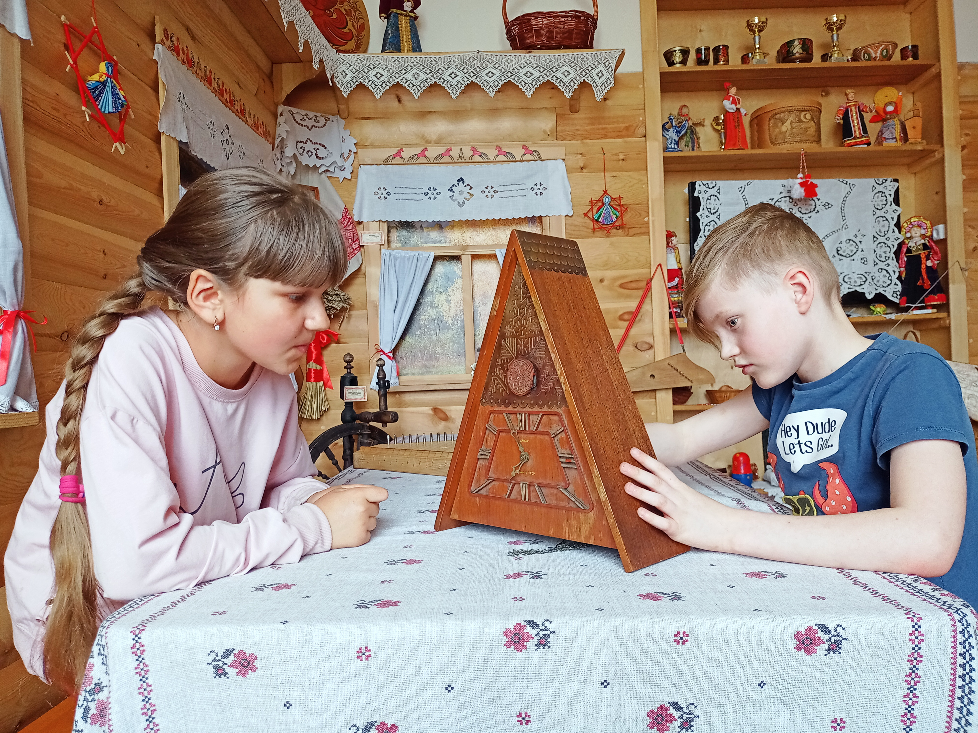](https://vrkuzbass.ru/muz/prk/rus/)



# Профильные смены

### **Городская профильная смена «Этно-лето»**

Прекрасные летние деньки провели школьники на летней оздоровительной туристической базе "Осман" в Горной Шории с 4 по 6 августа.

Ведь именно здесь проходила Городская профильная смена школа народной культуры "Этно-лето", организатором которой стал детский национально-этнографический центр "Родники Кузбасса" Дворца детского творчества имени Ю.А.Гагарина.

В этом году в профильной смене приняли участие ребята из школ 2, 3, 28, 14, 69 и 72 Гимназии - учащиеся  
туристско-краеведческого клуба "Барс" школы 28 и образцового коллектива Кузбасса фольклорной студии "Истоки" Дворца творчества.

В программу смены вошли туристско-краеведческие и фольклорно-этнографические мероприятия:  
- восхождение на памятник природы Кузбасса "Катуньские утесы",   
- экскурсии по окресностям турбазы "Осман" с целью изучения природы Горной Шории,  
- туристско-краеведческий квест "Мой Кузбасс",  
- мастер-классы по изготовлению народной куклы,   
- мастер-классы по практическому музицированию на фольклорных музыкальных инструментах,   
- мастер-классы по народной хореографии и вокальному искусству,   
- русская вечерка с народными играми,   
- фольклорно-краеведческий квест.

Смена была насыщена творческими конкурсами талантов, где каждый участник смог проявить себя.   
Ретята пели под гармонь и гитару, танцевали, музицировали у вечернего костра.

Все участники смены увезли с собой домой хорошее настроение и теплые воспоминания об отдыхе и учебе на смене "Этно-лето".

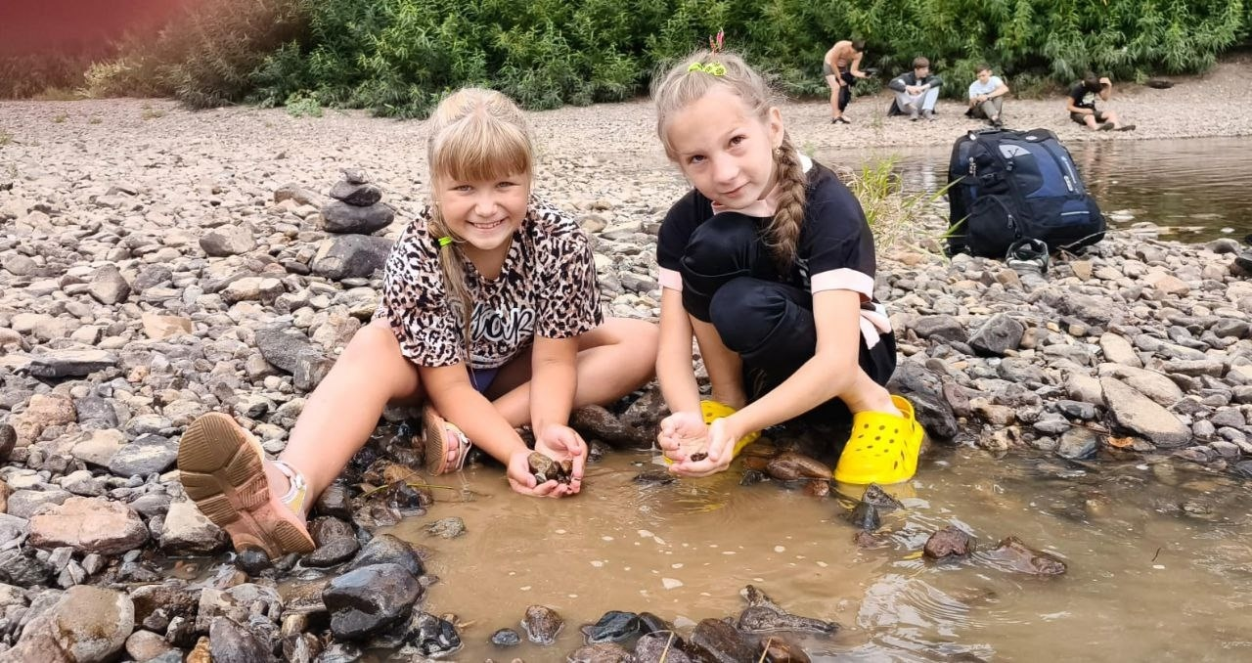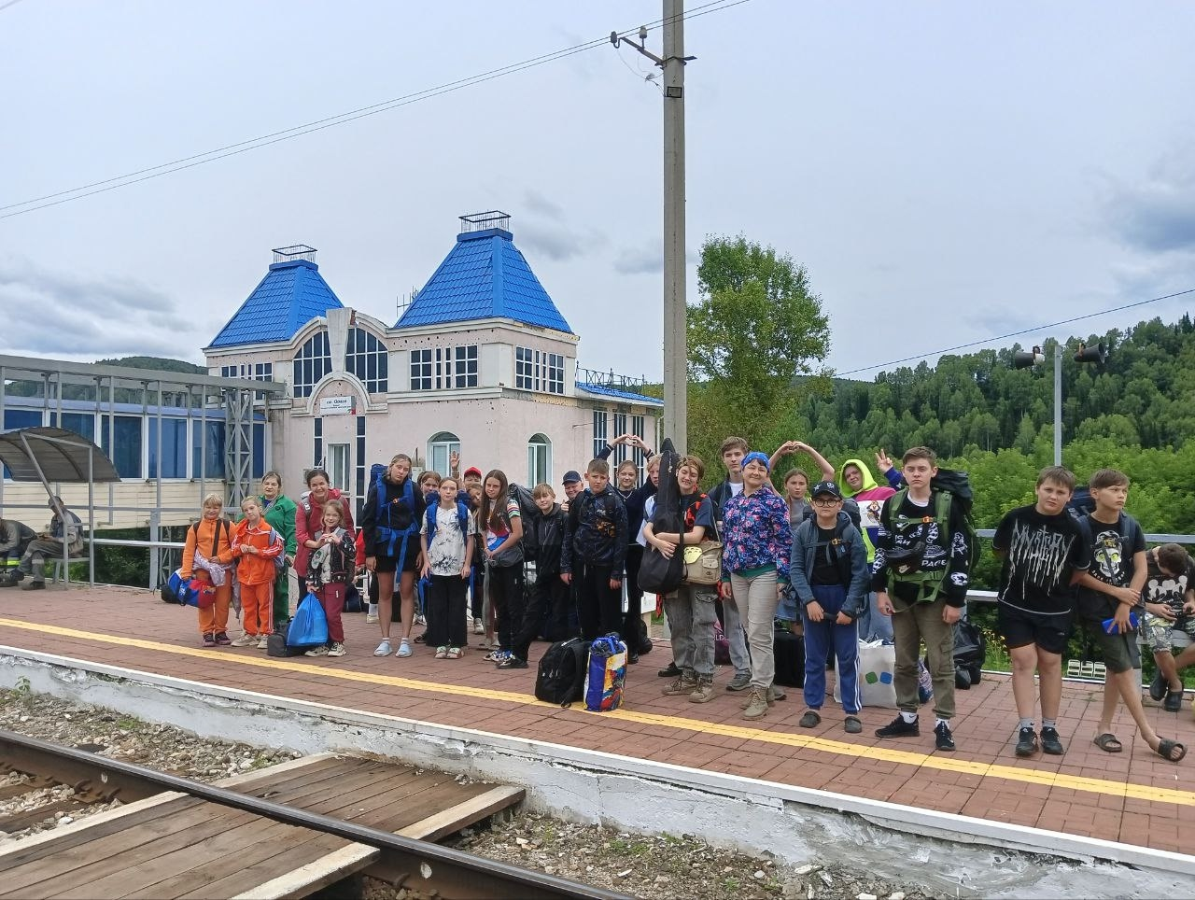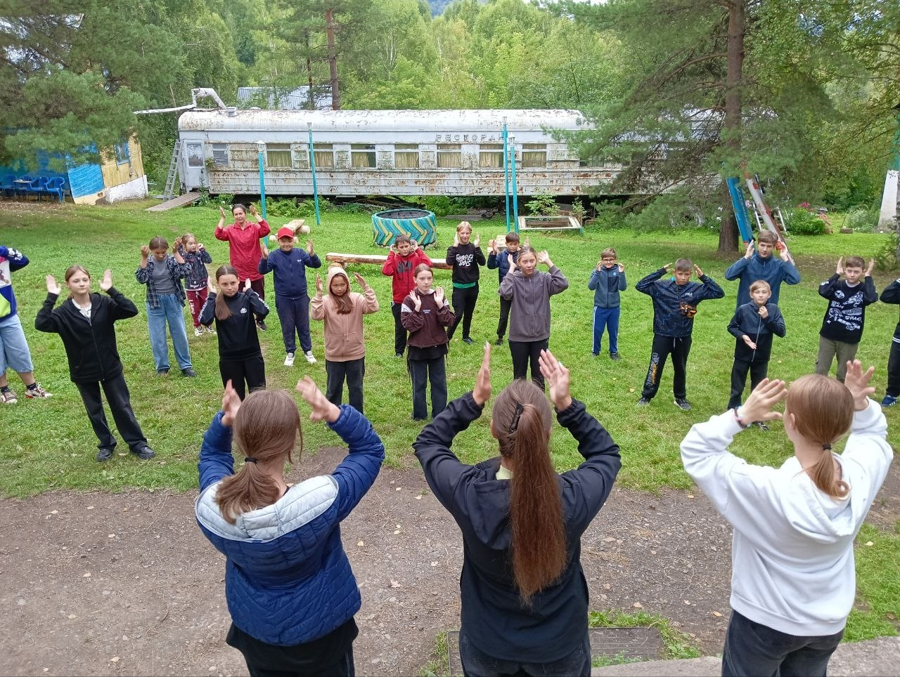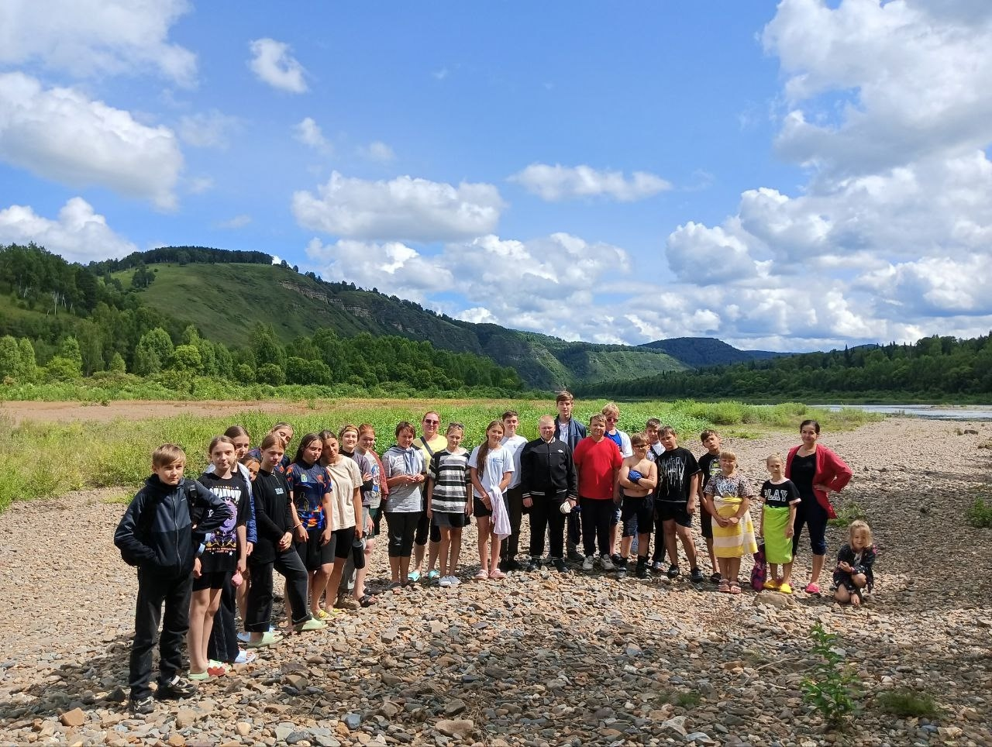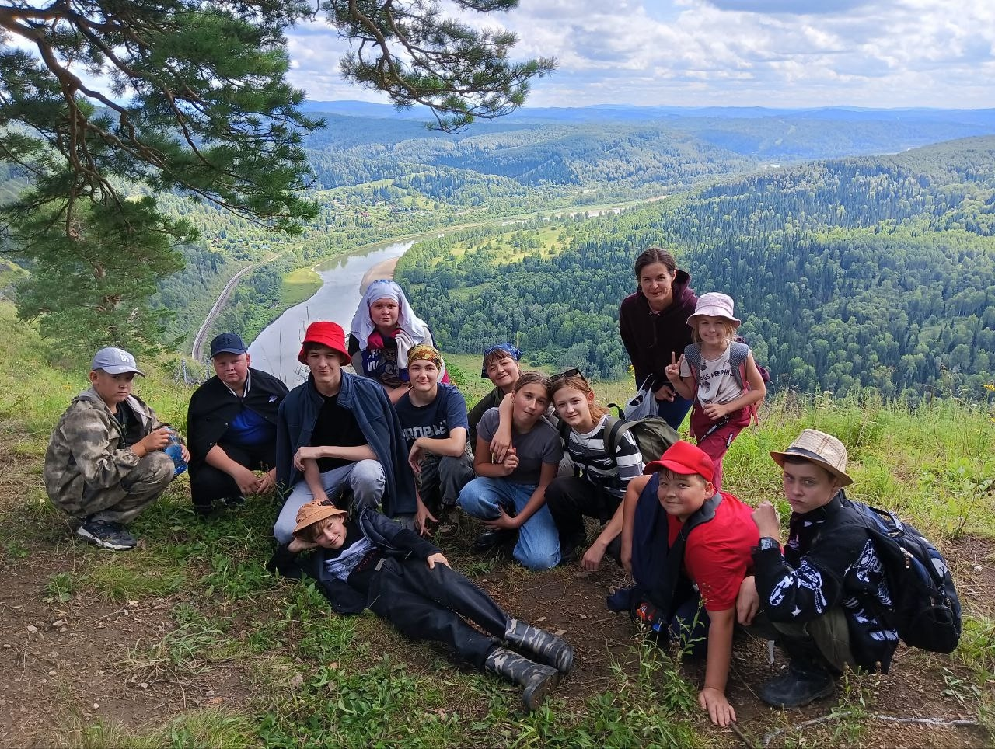

### **Городская профильная смена «Зенковские вечерки»**

Профильная смена школа народной культуры "Зенковские вечерки"

В загородном оздоровительном лагере «Уголек» завершилась яркая профильная смена, объединившая юных хранителей традиций из этнографического центра «Родники Кузбасса».

Ребята погрузились в мир родной культуры, обменивались опытом и оттачивали свое мастерство.

В лагере собрались народные коллективы: ансамбли «Истоки», "Ладушки" Дворец творчества имени Ю.А. Гагарина и «Тимоня» Гимназия № 72, «Крупица» Школа № 32, «Ладочки» Школа № 54 и студенты колледжа искусств ансамбль «Садко»

Программа смены была невероятно насыщенной. Центральным событием стал городской фестиваль «Зенковские вечерки», где каждый смог проявить себя.

Ребята славили Рождество: исполняли традиционные колядки, участвовали в конкурсе, делясь праздничным настроением.

Учились новому на мастер-классах по народным ремеслам и фольклору.

Провели шумную и задорную народную вечерку с играми и танцами.

Гуляли по заснеженному Зенковскому парку и катались на лошадях.

Эта смена стала не просто отдыхом, а настоящим творческим единением, которое помогает молодежи помнить и любить свои корни.







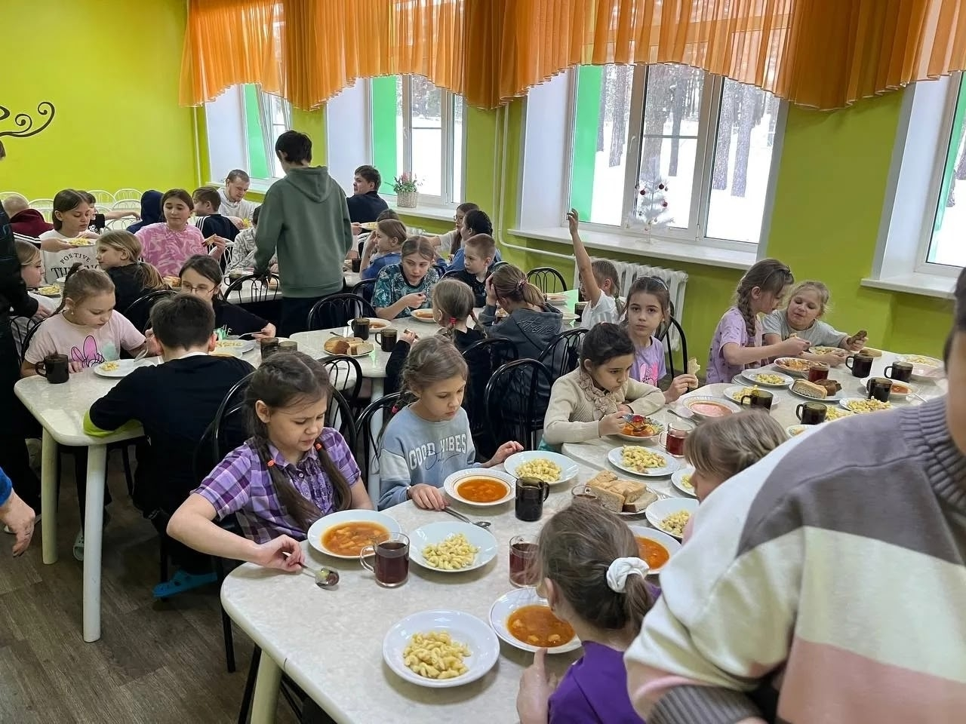

### **Всероссийская этно-культурная профильная смена «Крутушка. Дети»**

С 9 по 15 ноября в городе Казани республики Татарстан состоялся осенний заезд Всероссийской этно-культурной смены «Крутушка ДЕТИ», на котором побывали ребята Образцового детского коллектива Кузбасса фольклорной студии "Истоки". Дворца детского творчества имени Ю. А. Гагарина.

Основными направлениями смены стали этнохореография, фольклорный вокал, инструментальная музыка, декоративно-прикладное искусство, народные игры, традиционная кухня.

Более 280 ребят, представители коллективов из разных регионов России, собрались в лагере «Байтик».

Объединившись в отряды, участники прошли базовые уроки, а затем углубленные занятия по направлениям.

Итогом стал ГАЛА-КОНЦЕРТ смены, где ребята представили результаты интенсивной работы с наставниками!

Студия "Истоки" была награждена дипломом Победителя этно-культурной смены "Крутушка. Дети" в номинации "Музыкальное искусство: традиционные и народные инструменты".

Дипломами Победителей в сольном исполнительстве награждены Дикова Валентина и Фенько Дмитрий.

Призерами стали Сергеев Артем и Шелепова Алена.

Каждый участник смены получил сертификат и памятный подарок.

Но, конечно, главный итог смены – это атмосфера единения, взаимопонимания и дружбы, которой прониклись за неделю все участники!

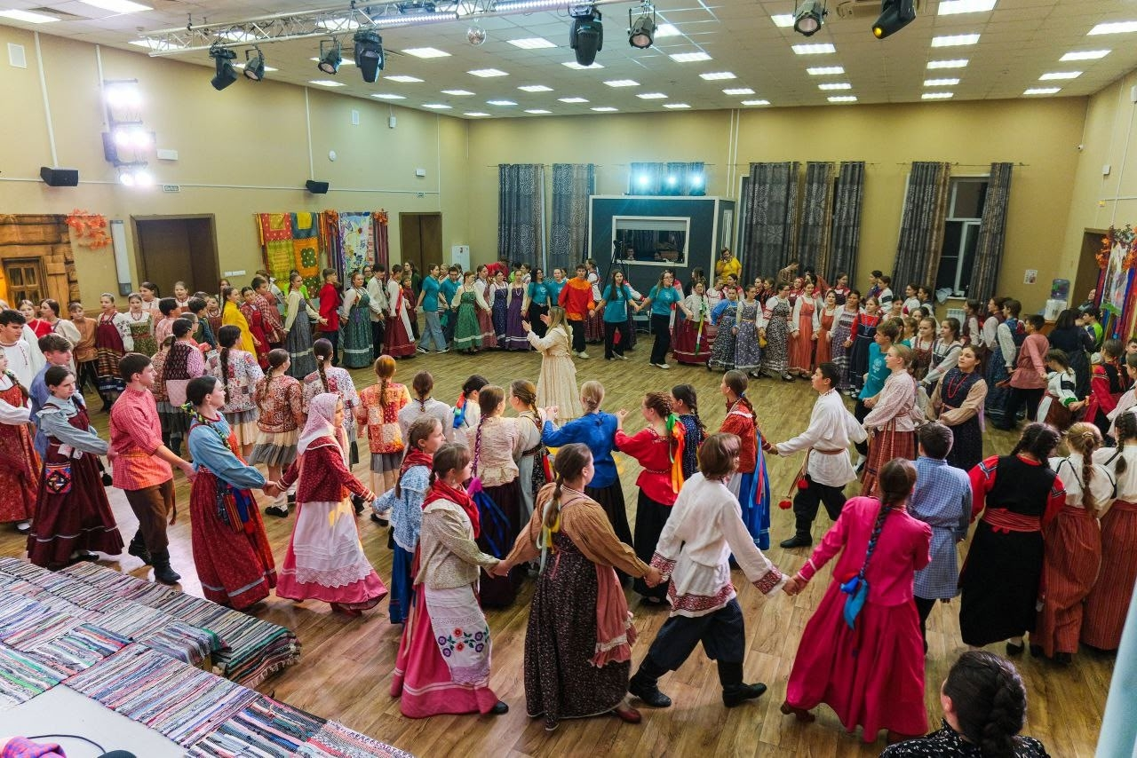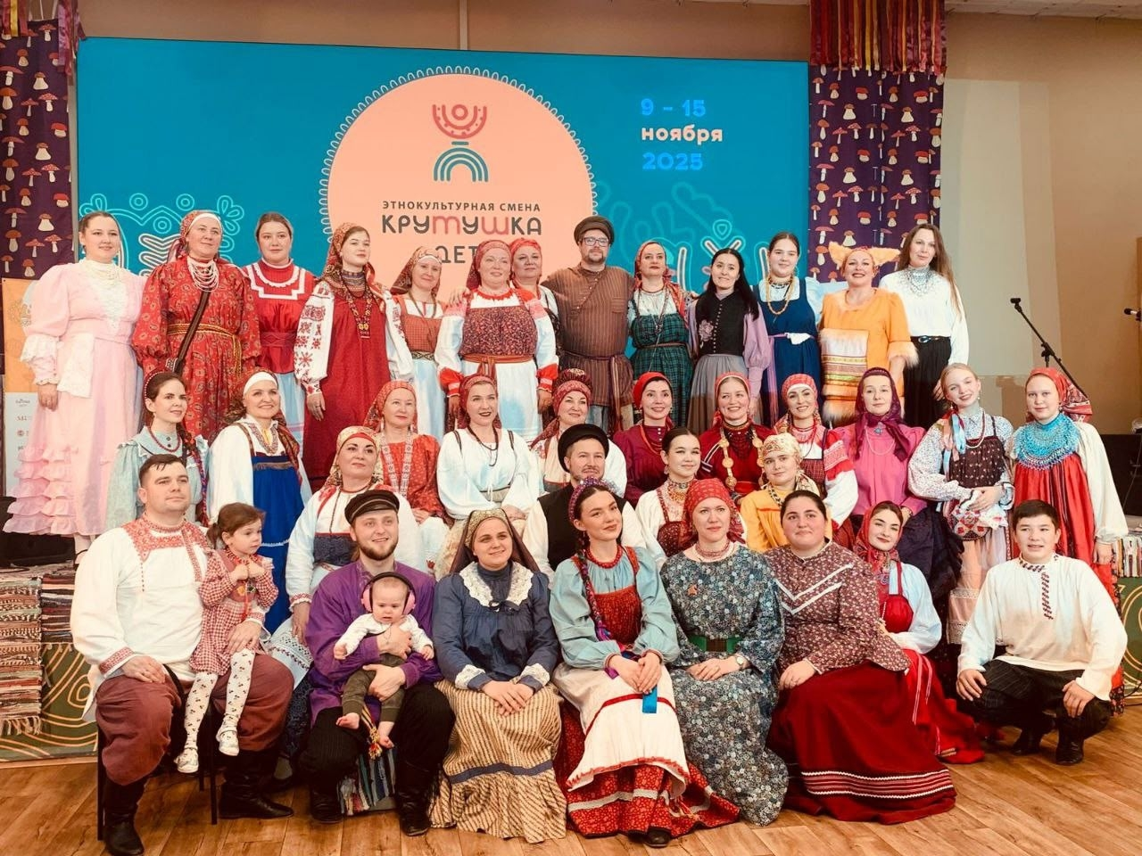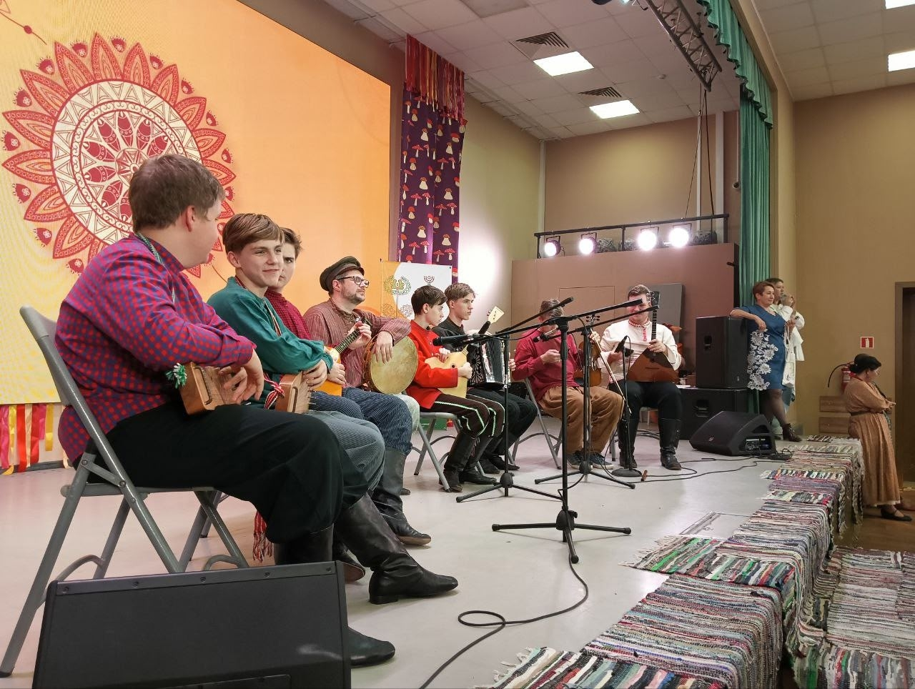

# Наши проекты

### Социально-значимый проект «Живая традиция»

Приобщение подростков и молодежи к традиционной народной культуре является одной из актуальных проблем современности. С каждым годом в городе Прокопьевске растет количество детей, занимающихся традиционной народной культурой, увеличивается число фольклорных ансамблей в школах города, которые нуждаются в информационной и методической поддержке. Поэтому во Дворце детского творчества в 2019 году был открыт Детский национально-этнографический центр «Родники Кузбасса».

**География проекта:** Город Прокопьевск, Кемеровская область – Кузбасс

**Сроки реализации:** 1 мая 2020 – 30 апреля 2021 года

**Основные целевые группы, на которые направлен проект «Живая традиция» - э**то учащиеся, воспитанники и педагоги школ, семьи учащихся, участники детских и молодежных фольклорных ансамблей, как города Прокопьевска, так и Кемеровской области.

**Команда проекта:** Образцовый детский коллектив Кузбасса фольклорная студия «Истоки» и педагоги Дворца творчества имени Ю.А.Гагарина.

**Основная цель проекта** – это возрождение и сохранение традиционной народной культуры, обобщение и распространение опыта детской фольклорной студии «Истоки» среди творческой молодежи города Прокопьевска и Кузбасса через создание музея «Русский быт».

На начальном этапе проекта была организована встреча команды, а также в помещении музея были начаты ремонтные работы по созданию интерьера русской избы.

На городских семинарах для педагогов и учащихся проводятся презентации проекта с целью заинтересовать их идеей возрождения и сохранения традиционной народной культуры Кузбасса.

Заинтересованные учащиеся и педагоги получают знания, необходимые для участия в конкурсных мероприятиях и акциях проекта, на городских мероприятиях «Школа народной культуры». Которые проходят четыре раза в год и приурочены к главным праздникам народного календаря по временам года. Это летняя 5-дневная профильная смена «Школа народной культуры: Иван Купала» в районе Горной Шории, на туристической базе «Осман» и три однодневных школы с серией мастер-классов по народному творчеству «Деревенька», «Пришли Святки, гаданья да колядки», «Неделька».

Приобщению учащихся к традиционной народной культуре Кузбасса способствуют концерты ОДК Кузбасса фольклорной студии «Истоки» в образовательных и культурных учреждениях.

Вовлечение учащихся в поисковую деятельность осуществляется через сбор экспонатов для музея. Для этого проводятся фольклорно-этнографические экспедиции по Кузбассу и Прокопьевскому району с учащимися студии «Истоки». Для учащихся школ и их семей планируются следующие городские конкурсы: «Подари музею экспонат», «Конкурс семейных реликвий», конкурс декоративно-прикладного творчества «Левша».

Для методического сопровождения творческой деятельности учащихся создаются фонды музея «Русский быт», в которые войдут фонотека и видеотека с записями исполнителей народных песен и инструментальных наигрышей Кузбасса, нотная и методическая литература по духовно-патриотическому воспитанию.

Оформление экспозиций музея «Русский быт» начнется после завершения ремонтных работ. На данный момент музею уже подарены старинные предметы народного быта, посуда, одежда, народные игрушки. В музее планируется создание следующих экспозиций: «Народная игрушка», «Музыкальные инструменты народов России и Кузбасса», «Народный костюм», «Народный быт», «Народные промыслы».

Торжественное открытие музея «Русский быт» запланировано 25 апреля 2020 года, на котором будут присутствовать участники проекта, победители конкурсов, активисты акций и команда проекта. Будут подведены итоги конкурсов и запланирован концерт детских фольклорных коллективов. В этот день пройдет торжественное открытие помещения музея и состоится первая экскурсия.

Информационная поддержка проекта осуществляется через паблик-аккаунт «Детский национально-этнографический центр «Родники Кузбасса» в социальной сети Вконтакте, где отражается ход реализации проекта, размещаются фотоальбомы и видеоматериалы мероприятий проекта, обучающие видеокурсы.

Мой проект «Живая традиция» стал победителем конкурса на президентский грант среди социально-значимых проектов в 2020 году.

Создание музея открывает дополнительные возможности для детских фольклорных студий, ансамблей и объединений в плане обмена опытом с единомышленниками в городе Прокопьевске, Прокопьевском районе и Кузбассе. На базе музея планируется создание методической базы по патриотическому воспитанию средствами народной традиционной культуры, проведение мероприятий как городского, так и регионального уровней. Таким образом, реализация проекта «Живая традиция» будет содействовать развитию деятельности, связанной с сохранением традиционной народной культуры Кузбасса.

### 

### 

### 

### 

### 

### 

### 

### 

### Муниципальный культурный проект «ПРОВечерки»

**География проекта:** город Прокопьевск.

**Сроки реализации проекта:** 01.09.2025 - 30.08.2026 год.

**Основные целевые группы, на которые направлен проект:** это учащиеся образовательных учреждений, семьи учащихся, участники детских и молодежных фольклорных ансамблей города Прокопьевска.

**Основная цель проекта:** это возрождение и сохранение традиционной народной культуры, обобщение и распространение опыта детской фольклорной студии «Истоки» среди творческой молодежи города Прокопьевска на базе Детского национально-этнографического центра «Родники Кузбасса».

**Реализация основных мероприятий проекта:**

Проект включает в себя организацию и проведение традиционных народных фестивалей фольклорных коллективов, включающих в себя концертные выступления, мастер-классы по народному песенному и хореографическому творчеству, вечерочные мероприятия: вечерки, балухи, балы.

Основные мероприятия проекта:

1. «Покровская вечерка» - фестиваль фольклорных коллективов, концертная программа и вечерочное мероприятие (осенние каникулы);
2. «Новогодний бал-маскарад» - исторический костюмированный бал 19 века (декабрь);
3. «Крещенская вечерка» - фестиваль фольклорных коллективов, концертная программа и вечерочное мероприятие (зимние каникулы);
4. «Съезжая вечерка» - проводится в рамках Регионального конкурса «Жаворонушки» 22 марта 2026г.;
5. «Красная горка» - фестиваль фольклорных коллективов, концертная программа и вечерочное мероприятие (майские праздники);
6. «Пушкинский бал» - исторический костюмированный бал 19 века (июнь);
7. «Балуха» - вечерочное мероприятие в рамках праздника Сабантуй (июнь или июль);
8. «Спасская вечерка» - уличное вечерочное мероприятие, посвященное Дню города (август).

### Музыкальный культурный проект «Свободное музицирование»

6 апреля во Дворце детского творчества имени Ю. А. Гагарина стартовал муниципальный проект "Свободное музицирование" для учащихся фольклорных творческих коллективов.

Цель проекта - повысить интерес у молодежи к национальному музицированию.

На протяжении месяца у ребят появится возможность овладеть искусством игры на одном из народных инструментов: гусли, деревенская балалайка или скрипка, гармонь, свирель, жалейка.

В программе проекта разбор, разучивание и совместное исполнение около 20 традиционных народных инструментальных наигрышей на темы русских песен.

